İZMİR İLİ, KARABAĞLAR İLÇESİ, ESENTEPE MAHALLESİNDE YER ALAN 7 Ha
REZERV YAPI ALANINA İLİŞKİN
1/5000 ÖLÇEKLİ NAZIM İMAR PLANI DEĞİŞİKLİĞİ
AÇIKLAMA RAPORU

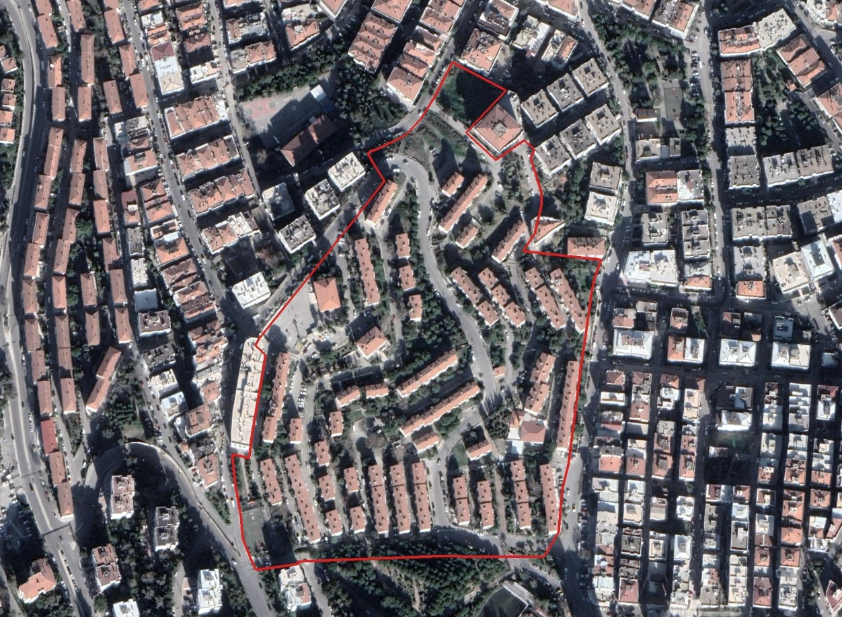
İçindekiler
1. GİRİŞ 3
2. AMAÇ, KAPSAM VE YETKİ DURUMU 4
3. PLANLAMA ALANINA DAİR GENEL BİLGİLER 5
3.1. KONUM 5
3.2. TARİHÇE 6
3.3. İKLİM VE BİTKİ ÖRTÜSÜ 7
3.4. DEPREMSELLİK VE JEOLOJİK YAPI 7
3.5. DEMOGRAFİK YAPI 10
3.6. ULAŞIM 13
3.7. PLANLAMA ALANININ DETAY GÖRÜNTÜLERİ 15
4. PLANLAMA ALANINA İLİŞKİN ANALİZ ÇALIŞMALARI 20
4.1. YAPISAL ANALİZLER 20
4.1.1. ARAZİ KULLANIM 20
4.1.2. KAT ADETLERİ ANALİZİ 23
4.1.3. YAPI CİNSİ ANALİZİ 23
4.1.4. MÜLKİYET DURUMU 24
4.1.5. DOLULUK BOŞLUK 26
4.2. PLANLAMA ALANININ MERİ PLANLARDAKİ DURUMU 26
4.2.1. 1/100.000 ÖLÇEKLİ ÇEVRE DÜZENİ PLANI 26
4.2.2. 1/25.000 ÖLÇEKLİ ÇEVRE DÜZENİ PLANI 27
4.2.2. 1/5000 ÖLÇEKLİ NAZIM İMAR PLANI 27
4.2.3. 1/1000 ÖLÇEKLİ UYGULAMA İMAR PLANI 28
5. KURUM/KURULUŞ GÖRÜŞLERİNİN DEĞERLENDİRİLMESİ 29
6. SENTEZ 37
7. 1/5000 ÖLÇEKLİ NAZIM İMAR PLANI 37
7.1. PLANLAMA YAKLAŞIMI/ AMAÇ VE HEDEFLER 37
7.2. PLAN KARARLARI 39
7.1.1. ULAŞIM 41
7.1.2. KONUT ALANLARI 42
7.1.3. KONUT+TİCARET ALANLARI 43
7.1.4. SOSYAL DONATI ALANLARI 43
7.1.5. AÇIK VE YEŞİL ALANLAR 45
8. EKLER 48

ŞEKİLLER TABLOSU
Şekil 1. Planlama Alanının Ülkemiz, İl ve İlçedeki Konumu 6
Şekil 2. İzmir Depremsellik Haritası 8
Şekil 3. İzmir İli, Karabağlar İlçesi Nüfus Grafiği 11
Şekil 4. İzmir İli, Karabağlar İlçesi, Esentepe Mahallesi Nüfus Grafiği 12
Şekil 5. İzmir İli, Karabağlar İlçesi Eğitim Durumu 12
Şekil 6. Planlama Alanı Çevre İlçelere Ulaşım Haritası 13
Şekil 7. Planlama Alanı ve Yakın Çevresi Ulaşım Haritası 13
Şekil 8. Planlama Alanı Ulaşım Haritası 14
Şekil 9. Konut Yapılarının Bulunduğu Sokak Görüntüleri 19
Şekil 10. Aile Sağlık Ocağı 19
Şekil 11. Camii 19
Şekil 12. Özel Eğitim Meslek Okulu 19
Şekil 13. Mevcut Parsellerin Kullanım Şeması 20
Şekil 14. Mevcut Yapı Kullanım Analiz Şeması 21
Şekil 15. Planlama Alanı Kat Adedi Şeması 23
Şekil 16. Planlama Alanı Yapı Cinsi Şeması 23
Şekil 17. Planlama Alanı Mülkiyet Şeması 24
Şekil 18. Planlama Alanı Doluluk-Boşluk Şeması 26
Şekil 19. Planlama Alanının 1/100.000 Ölçekli Çevre Düzeni Planındaki Durumu 26
Şekil 20. Planlama Alanının 1/25.000 Ölçekli Çevre Düzeni Planındaki Durumu 27
Şekil 21. Planlama Alanının 1/5000 Ölçekli Nazım İmar Planındaki Durumu 27
Şekil 22. Planlama Alanının 1/1000 Ölçekli Uygulama İmar Planındaki Durumu 28
Şekil 23. Ulaşım Şeması 41
Şekil 24. Konut Alanı Şeması 42
Şekil 25. Konut + Ticaret Alanı Şeması 43
Şekil 26. Sosyal Donatı Şeması 44
Şekil 27. Yeşil Alan Şeması 45
Şekil 28. 1/5000 Ölçekli Nazım İmar Planı 46
TABLOLAR
Tablo 1. Konut Kullanımlı Yapılaşmış Parsellerinin Durumu 22
Tablo 2. Kamu Kullanımında Olan Parselleri Durumu 22
Tablo 3. Yapılaşmamış Parsellerin Durumu 22
Tablo 4. Kamu Mülkiyet Durum Tablosu 24
Tablo 5. Milli Emlak Hissesi Olan Parsel Tablosu 24
Tablo 6. Mülkiyet Tablosu 25
Tablo 7. Onaylı İmar Planı ve Plan Değişikliği Kent Karakter Tablosu 40
Tablo 8. Plan Değişikliği Nüfus Kabulü 42
EKLER
EK 1. JEOLOJİK ETÜD RAPORU ONAY SAYFASI 47
EK 2. İZMİR İL SAĞLIK MÜDÜRLÜĞÜ KURUM GÖRÜŞÜ 48
EK 3. İLÇE MÜFTÜLÜĞÜ KURUM GÖRÜŞÜ 49
EK 4. MİLLİ EĞİTİM BAKANLIĞI KURUM GÖRÜŞÜ 50
EK 5. İZSU KURUM GÖRÜŞÜ 54
EK 6. GEDİZ ELEKTRİK KURUM GÖRÜŞÜ 55
EK 7. İZMİR GAZ KURUM GÖRÜŞÜ 58
EK 8. KARAYOLLARI KURUM GÖRÜŞÜ 59
EK 9. KÜLTÜR VE TURİZM BAKANLIĞI KURUM GÖRÜŞÜ 60
EK 10. TEİAŞ KURUM GÖRÜŞÜ 61
EK 11. KARABAĞLAR BELEDİYESİ KURUM GÖRÜŞÜ 65
EK 12. ÇEVRE, ŞEHİRCİLİK VE İKLİM DEĞİŞİKLİĞİ İL MÜDÜRLÜĞÜ KURUM GÖRÜŞÜ 67
EK 13. İZMİR BÜYÜKŞEHİR BELEDİYESİ KURUM GÖRÜŞÜ 69

- GİRİŞ
İzmir ili, Karabağlar İlçesi, Esentepe Mahallesinde yer alan yaklaşık 7 hektarlık alan Çevre , Şehircilik ve İklim Değişikliği Bakanlığının 24.04.2023 tarih ve 6272105 sayılı Bakanlık Makam Olur’u ile “Rezerv Yapı Alanı” olarak belirlenmiştir. Rezerv Yapı Alanı sınırı kapsamında; İzmir Büyükşehir Belediye Başkanlığınca 05/08/2015 tarihinde onaylanan Karabağlar 1.Etap 1/5000 Ölçekli Nazım İmar Planı (Hatay-Üçkuyular Kesimi) ve 16.11.2015 tarihinde onaylanan 1/1000 Ölçekli 1. Etap Üçkuyular-Şehitler Mahallesi Revizyon İmar Planı bulunmaktadır.
Söz konusu planlama alanı toplam 41 adet parselden oluşmaktadır. Bu 41 parselin 32’si yapılaşmıştır. Söz konusu alan içerisindeki yapılar; 775 Sayılı Gecekondu Kanunu ve Uygulama Yönetmeliğine göre 1968 yılında inşaatları tamamlanmış olup maliklerine teslim edilmiştir ve 1970 yılından itibaren oturuma açılmıştır. Söz konusu yapıların yapı kullanma izin belgeleri bulunmamaktadır. 1970 öncesinde yapılan ve 54 yıldır var olan bu sosyal konutlar ömrünü tamamlamış olup bulunduğu bölge ve çevresi için oldukça risk oluşturmaktadır.
Alanın mevcutta sağlıksız yapılaşması, yapı ve çevre kalitesi düşük olmasıyla birlikte alanın “Rezerv Yapı Alanı” ilan edilmesiyle birlikte alan bütününde kentsel dönüşüm çalışmaları hazırlıkları başlamış ve söz konusu alanın dönüşümü için gerekli olan imar planı değişikliklerine ihtiyaç duyulmuştur.

- AMAÇ, KAPSAM VE YETKİ DURUMU
İzmir Büyükşehir Belediye Başkanlığınca 05/08/2015 tarihinde onaylanan Karabağlar 1.Etap 1/5000 Ölçekli Nazım İmar Planı (Hatay-Üçkuyular Kesimi) ve 16.11.2015 tarihinde onaylanan 1/1000 Ölçekli 1. Etap Üçkuyular-Şehitler Mahallesi Revizyon İmar Planı bulunan 7 hektarlık alan, 6306 sayılı Kanunun 2’nci maddesinin (c) bendi uyarınca 24.04.2023 tarihli ve 6272105 sayılı Bakanlık Makam Olur’u ile Rezerv Yapı Alanı olarak belirlenmiştir. Rezerv Yapı Alanı sınırı Plan Değişiklik sınırı olarak kabul edilmiş ve bütünsel olarak değerlendirilmiştir.

Planlama alanı içerisindeki yapılar, 775 Sayılı Gecekondu Kanunu ve Uygulama Yönetmeliğine göre 1968 yılında inşaatları tamamlanarak maliklere teslim edilen ve yapı kullanma izin belgeleri bulunmayan sosyal konutlar olup yapı ömürlerini tamamlamış ve söz konusu bölgede yaşayanların can ve mal güvenliklerini sağlanması ve özellikle 30 Ekim 2020 tarihinde meydana gelen İzmir Depremi sonrasında bölgedeki yapı stoğunun ihtiyaçlara yönelik olarak nitelikli ve dirençli konut stoğunun oluşturulması gerekmektedir.

Rezerv Yapı Alanı belirlenirken yer seçimine ilişkin teklif/tasarı/aday rezerv yapı alanının amaç-kapsam-yönteminin belirlendiği, teknik kriterler(alanın sınırlarını belirleyen doğal/yapay eşikler, jeolojik açıdan yerleşime uygun olup olmadığı, mülkiyet durumu, ulaşım durumu, belirlenen alana yerleşecek nüfusun mevcut konumu ve büyüklüğü ve sosyo-ekonomik durumu vb.) açısından alanın irdelenerek yapılan çalışmalar sonucunda ortaya çıkarılan Yer Seçimi Fizibilite Raporu , kentsel tasarım projeleri, analiz/sentez çalışmaları, uzlaşma kriterleri, uygulama modeli doğrultusunda değerlendirme yapılarak söz konusu alan Rezerv Yapı Alanı olarak belirlenmiştir. Tüm bu yapılan çalışmalar dikkate alınarak bütünsel bir planlama çalışması benimsenmiştir.

Alanın içerisindeki taşınmazların, sağlıksız yapılaşmadan kaynaklanan risklerden arındırılması, altyapısı tamamlanmış, gerekli sosyal donatısı bulunan sağlıklı, güvenli, kent merkezinin görsel, estetik ve kimlik değerleri göz önünde bulundurulan, entegre ve güçlü sosyal donatı alanları ile yaşanılabilir mekanlar yaratmak, kimlikli yerleşkeler oluşturmak ve yeşil alanlar, ticaret alanları ve konut alanlarının dengeli bir şekilde düzenlendiği bütünsel bir planlama çalışması yapmak amaçlanmıştır.

Kentin içerisinde kalan ve konut kullanımı hakim olan, ruhsatsız yapılaşmanın olduğu, güvensiz ve sağlıksız yapılardan oluşan bu söz konusu alanı, çevresi ile uyumlu sağlıklı güvenli bir hale getirmek, rezerv yapı alanı ve çevresindeki sosyal donatıları desteklemek, uygun yer seçimleri yapmak, kaliteli ticari alan ve konut stokunu geliştirmek, hak sahiplerinin arsa payları ve dağılımları dikkate alınarak eşitlik ilkesine dayanan ve hayata geçirilebilmesi mümkün olan imar adalarının oluşturulması, bölge ile bütünlük sağlayacak şekilde entegre edilmesi amaçlarıyla imar planı değişikliği hazırlanmıştır.

Rezerv Yapı Alanı olarak belirlenen söz konusu alanda tüm parselleri kapsayan bütüncül bir uygulama ve dönüşüm öngörülmüş olup plan/proje ve diğer uygulama çalışmaları buna göre yürütülmesi hedeflenmektedir. Dolayısıyla imar plan değişikliği de Rezerv Yapı Alanı kapsamında bütünsel olarak değerlendirilmiştir. Ayrıca mevcut imar planlarında yer alan imar adaları/parsellerinin pek çoğunun mevcut imar plan kararları doğrultusunda, parsel/riskli yapı olarak münferiden dönüşmesinin mümkün olmadığı da tespit edilmiştir. Bu durum hak sahipleri açısından oldukça mağduriyet oluşturmuş ve parselasyon planları kapsamında itiraza konu edilmiştir. Tüm bu hususlar dikkate alınarak haksahiplerinin mağduriyetlerinin giderileceği çözümler birlikte değerlendirilerek bütünsel planlama ve uygulama ilkesi doğrultusunda imar planı değişikliği hazırlanmıştır.

Bütünsel olarak hazırlanmış olan plan değişikliği, Rezerv Yapı Alan sınırları dışında kalan alanlara ilişkin plan kararları ile de entegre olacak şekilde hazırlanmıştır.

Söz konusu plan değişikliği; İzmir –Manisa Planlama Bölgesi 1/100.000 ölçekli Çevre Düzeni Planı ve İzmir Büyükşehir Bütünü 1/25.000 ölçekli Çevre Düzeni Planı plan kararlarına uygun, meri alt ölçekli plan kararları, fiili durum ve ilgili Kurum/Kuruluş görüşleri ile alana ilişkin yapılmış tüm çalışmalar dikkate alınarak ve Şehircilik İlkelerine, Planlama Esaslarına ve kamu yararına uygun olarak hazırlanmıştır.

- PLANLAMA ALANINA DAİR GENEL BİLGİLER
  - KONUM
Planlama alanı, Türkiye’nin İzmir iline bağlı Karabağlar ilçesinde bulunmaktadır. Karabağlar ilçesi, İzmir körfezinin güney kesiminde yer almaktadır. Karabağlar, İzmir İlinin metropol ilçelerinden biridir. Güneyinde Gaziemir, doğusunda Buca, kuzeyinde Konak ve batısında da Balçova ilçeleri ile çevrilidir. Esentepe Mahallesi 38.388603 enlem ve 27.073641 boylamda yer almaktadır. Çevresinde Fahrettin Altay, Poligon, Göztepe semtleri bulunmaktadır. Karabağlar ilçesinin yüzölçümü 98,7 km² olup toplam 58 mahalle bulunmaktadır. Planlama alanının bulunduğu Esentepe mahallesinin yüzölçümü ise 0,304 km²’dir.
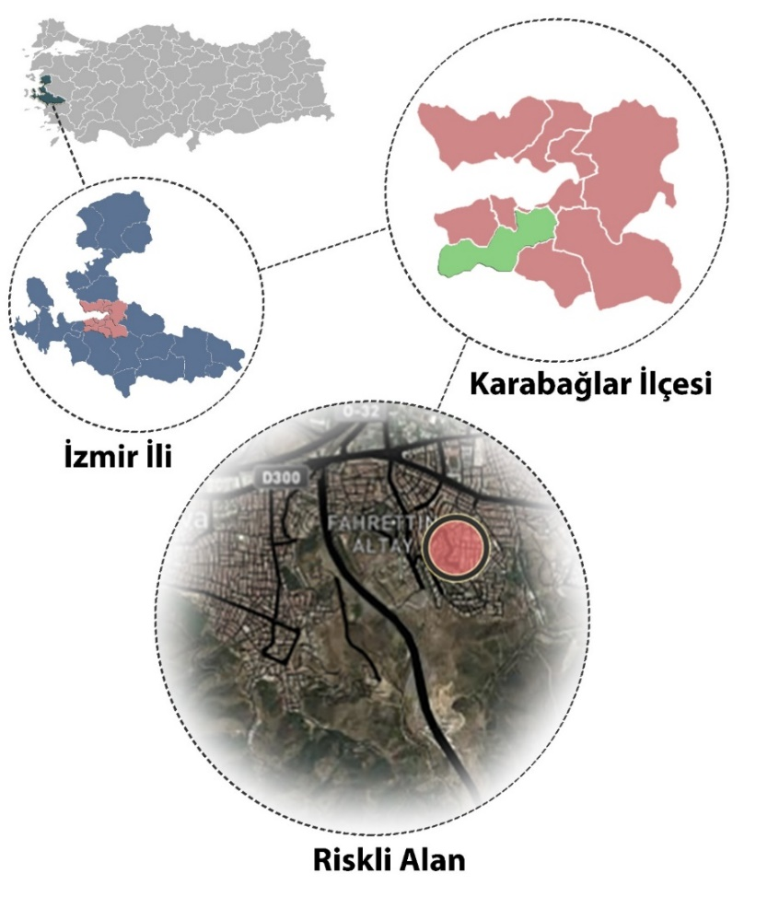
REZERV YAPI ALANI

Şekil 1. Planlama Alanının Ülkemiz, İl ve İlçedeki Konumu

  - TARİHÇE
Karabağlar İlçesi 6 Mart 2008 tarihinde kabul edilen 5747 sayılı Büyükşehir Belediyesi Sınırları İçerisinde İlçe Kurulması ve Bazı Kanunlarda Değişiklik Yapılması Hakkında Kanun ile kurulmuştur.
İzmir'in en eski yerleşim yerlerinden biridir. Yaklaşık 200 yıl önce Emrez ve Aktepe, kara üzüm bağlarıyla kaplıydı. Bölgede çok az sayıdaki ailenin bağları, çiftlikleri ve bağ evleri yer alıyordu. Bugün, mobilya sektörünün bulunduğu Yeşillik Caddesi ve çevresinde ise 40 yıl öncesine kadar bağlar bulunuyordu. Uzundere'ye kadar olan bölgenin de 1970'li yıllarda boş arazi olduğu biliniyor.1950'li yıllarda başlayan göç ve gecekondulaşma sonucunda bölge hızlı bir değişim sürecine girmiş ve 1963 yılında planlama alanını da içeren şimdiki Karabağlar İlçe sınırları içerisinde Yeşilyurt Belediyesi kurulmuş ve 1980'li yıllara kadar belediye olarak kalmıştır. Sonraki süreçte merkez ilçe konumunda olan Konak Belediyesi sınırları içinde kalmış ve 2008 yılındaki idari bölümünden sonra Karabağlar İlçesi olarak alansal büyüklük ile İzmir'in en büyük ilçesi konumuna gelmiştir ve Karabağlar Belediyesi kurulmuştur.
Karabağlar tarihini yansıtan en önemli nokta, Akçakale (Akçakaya) Ören Yeri. 1. derecede arkeolojik sit alanı ilan edilen Akçakale, ilçenin tespit edilen en eski yerleşim yeri olarak bilinmektedir. Persler tarafından kurulduğu tahmin edilen Akçakale’nin dışında ilçedeki bir diğer yerleşim yeri de Yıkık Minareli Camii’nin olduğu ve Eskiizmir Semti olarak anılan bölgedir. Yıkık Minareli Camii, Osmanlı mimarisinin özelliklerine taşıyor ve 600 yıllık bir geçmişi olduğu bilinmektedir.
  - İKLİM VE BİTKİ ÖRTÜSÜ
Planlama alanı, İzmir ilinin iklim özelliklerine sahiptir. İzmir ilinde Akdeniz iklimi hüküm sürer. Yazları kurak ve sıcak kışları ılık ve yağışlı geçer. Temmuz-ağustos ayları en sıcak ve ocak-şubat en soğuk aylardır. Sıfırın altında gün sayısı 10 günü geçmez. Sıcaklık +42,7°C ile -8,4°C arasında değişir.
İl bazında yıllık ortalama sıcaklık, kıyı kesimlerde 14-18 ºC arasında değişmektedir. En sıcak aylar Temmuz (27.3 ºC) ve Ağustos (27.6 ºC), en soğuk aylar ise Ocak (8.6 ºC) ve Şubat (9.6 ºC)'tır. Yazın kıyı kesiminde sıcaklık, deniz melteminin (İmbat) etkisiyle iç kesimlere göre 1-2 ºC daha düşük olmaktadır. Kış mevsiminde ortalama 7 ºC olan sıcaklık zaman zaman kuzey ve kuzeybatıdan sokulan denizel hava kütlesi nedeniyle düşmektedir.
İzmir'de yağışın aylara ve mevsimlere göre dağılımında önemli farklar vardır. İzmir'de yıllık ortalama yağış miktarı 700 mm. olup yıllık yağışın %50'den fazlası kış mevsiminde %40- 45'i ilkbahar ve sonbaharda, %2-4'ü ise yaz aylarında düşmektedir. Kar yağışlı günler sayısı, alçak kesimlerde yok denecek kadar azdır. Yüksek kesimlerde gerek kar yağışlı günler sayısı gerekse karın yerde kalma süresi artmaktadır
İzmir şehrinin yeşil sahası çok azdır. Fakat civarındaki bitki örtüsü boldur. İlin topraklarının %50’ye yakını orman ve fundalıklarla kaplıdır. %33’ü ekili ve dikili saha, %15’e yakını çayır ve meradır. Tarıma elverişli olmayan kısmı yüzde ikidir. Bitki örtüsünde kızılçam, fıstık çamı, karaçam, selvi, maki ve zeytin ağaçlarına bol rastlanır. Bağ ve meyve bahçeleri oldukça geniş yer kaplar.

  - DEPREMSELLİK VE JEOLOJİK YAPI
İzmir İli ve çevresi ülkemizin deprem açısından en aktif bölgelerinden biridir. Türkiye deprem bölgeleri haritasından da anlaşılacağı gibi İzmir il sınırları içindeki alanlar 1. Derece Deprem Bölgesinde yer almaktadır. Bunda da en etkili unsur, İzmir il sınırları içindeki alanların ülkemizin önemli çizgisel yapılarından olan Gediz Grabeni ve Büyük Menderes Grabeni üzerinde yer almasıdır.
Türkiye aktif faylar haritasına göre ilde depremselliğe neden olan en önemli yapısal unsurlar; Bornova Fayı, Menemen Fay Zonu, İzmir Fayı, Tuzla Fayı ve Seferihisar Fayı’dır. İzmir il genelindeki diri fay hatları aşağıdaki şekilde görülmektedir.
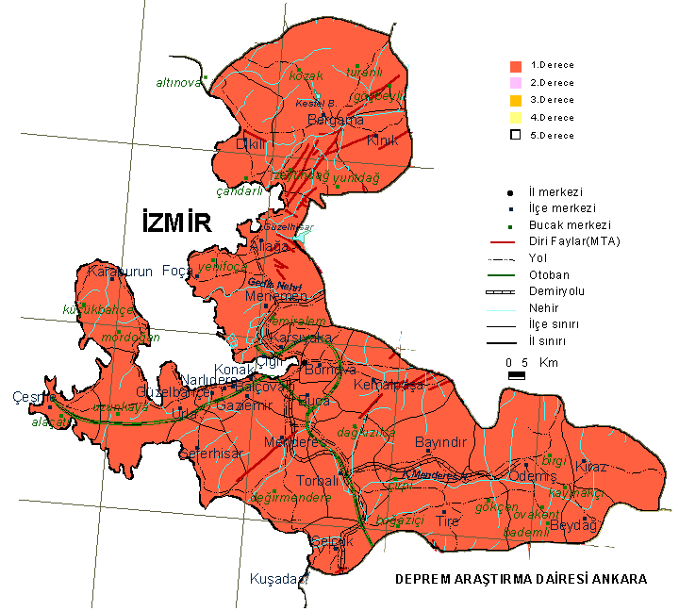
Şekil 2. İzmir Depremsellik Haritası
Birinci dereceden deprem bölgesi olan İzmir’de, çok sayıda hasar yapan depremin oluştuğunu ve bu depremlerin birçok can ve mal kaybına neden olduğunu göstermektedir.
Planlama alanı İzmir Kentinin merkezinde yer aldığından kentin Jeolojik yapısının tüm karakteristik özelliklerini içinde barındırmaktadır. Bu kapsamda İzmir' in genel yapısına bakacak olursak; İzmir yöresinde üç farklı tektonik kuşak yer alır. Bu kuşaklardan “Menderes Masifi”, tabanda çok kalın bir mikaşist biriminden ve üzerindeki platform tipi karbonatların metamorfizmasıyla oluşmuş bir mermer istifinden ibarettir. Masifin batısında, "İzmir-Ankara Zonu” olarak adlandırılan ve İzmir dolayında genellikle “filiş” karakterli olan bir başka tektonik kuşak yer alır. Bu zonun batısında bulunan “Karaburun Kuşağı” ise, platform koşullarında çökelmiş kalın bir Mesozoyik karbonat istifinden oluşmaktadır. Üst Kretase sırasında açılmış olan İzmir-Ankara zonunda, bloklu iç yapı sunan “Bornova karmaşığı” (melanjı) bulunmaktadır. Bu karmaşık birim, kumtaşı-şeyl matriks ile içerisindeki değişik boyutlu platform tipi kireçtaşı bloklarından oluşmuştur. Matriksin yaşı Kampaniyen-Daniyen arasında değişmektedir. Bornova karmaşığı, Daniyen’den sonra ve olasılıkla Geç Eosen sırasında bölgesel metamorfizmasını tamamlamış olan masifin metamorfikleri üzerine itilmiştir. (Özer, ve İrtem, 1982, 1989; Erdoğan, 1990; Erdoğan ve diğ., 1990). Temeli oluşturan tüm bu birimler, Neojen yaşlı tortul ve volkanik kayaçlar tarafından açısal uyumsuz olarak örtülmüştür.
Orta Miyosen’den itibaren bölgede Neotektonik koşullar geçerli olmaya başlamıştır. Bu evrede, değişik tip ve büyüklükteki bölgesel gerilmelerin etkisi altında kalan tüm birimlerde ve jeolojik ortamlarda deformasyonlar gelişmiş, bunun sonucunda da Batı Anadolu’nun tipik horstgraben yapıları ortaya çıkmıştır (Sözbilir ve Emre, 1995; Emre, 1996). İzmir çevresinde gözlenen faylar Doğu-Batı ve Kuzeydoğu-Güneybatı uzanım sunmakta olup Doğu-Batı gidişli normal faylar Kuzeydoğu-Güneybatı gidişli faylara göre daha geç jeolojik dönemlerde oluşmuştur. İzmir Körfezi ve Bornova ovası oluşumunu günümüzde de sürdüren bir graben üzerinde yer almaktadır. Büyük ölçekli major gravite fayları Kuzeydoğu-Güneybatı ve yaklaşık Doğu-Batı doğrultu olup, İzmir körfezinin kuzey ve güneyini etkilemiştir. Körfezin kıyılarına paralel yaklaşık D-B doğrultulu İzmir Fayı (Balçova Fayı) körfezin güneyini, Çiğli-Cumhuriyet Mahallesi–Şemikler semti boyunca K70B istikametinde uzanan ve Karşıyaka’nın kuzeyinde D-B yönünde yataylanarak Alaybey-Çay-Osmangazi semtleri yönünde devam eden fayda körfezin kuzeyini şekillendirmiştir. İzmir Metropolitan alanı içerisindeki önemli fay takımları iki grupta toplanabilir: Major faylar K70D ve K85D doğrultularında ve eğimleri 70-80º olup, eğim yönleri körfeze doğrudur. İzmir fayı (Balçova fayı) ve devamı olan Konak ve Pınarbaşı graben fayları bu faylara örnek gösterilebilir. Ayrıca eğim açıları dik ve dike yakın olan K10D ve K50D doğrultulu daha küçük ölçekli faylar Körfezin güneyinde Göztepe’de, Hakimevlerinde, Üçyol’da ve Varyant’ta gözlenmiştir. Minör faylar İzmir Körfezinin kuzeyinde de dasitik tüf ve lavlarda gözlenmiştir.
JEOLOJİK ETÜD RAPORU:

Çevre ve Şehircilik Bakanlığı Mekansal Planlama Genel Müdürlüğü’nün 28.09.2011 tarih ve 102732 sayılı genelgesi uyarınca, Bakanlık Makamınca 14.08.2015 tarihinde onaylanan imar planına esas jeolojik-jeoteknik etüt raporuna göre planlama alanı Önlemli Alan (ÖA-2.1) olarak belirlenmiştir.

İzmir İli, Karabağlar İlçesi, Kuzeyde İnönü Caddesi ve Halide Edip Adıvar Bulvarı, Doğuda Eski İzmir Caddesi, Güneyde Erdal Yaklav Caddesi ve batıda 9601 Sokakla başlayıp Poligon Askeri Alanı ve Karabağlar İlce Sınırı ile sınırlandırılmış 1/1000 Ölçekli, L18a-07c-3c, L18a-08c-4d, L18a-08d-3b, L18a-08d-3c, L18a-08d-3d, L18a-08d-4c, L18a-08d-4d, L18a-12a-2a, L18a12a-2b, L18a-12a-2c, L18a-12a-2d, L18a-12a-3a, L18a-12a-3b, L18a-12b-1a, L18a-12b-1b, L18a-12b-1c, L18a-12b-1d, L18a-12b-2a, L18a-12b-2b, L18a-12b-2c, L18a-12b-2d, L18a12b-3a, L18a-12b-3b, L18a-12b-4a, L18a-13a-1a, L18a-13a-1b, L18a-13a-1c, L18a-13a-1d, L18a-13a-2a, L18a-13a-2b, L18a-13a-2c, L18a-13a-2d, L18a-13a-3a, L18a-13a-3b, L18a13a-3d, L18a-13a-4a, L18a-13a-4b, L18a-13a-4c, L18a-13a-4d, L18a-13b-1a, L18a-13b-1d, L18a-13b-4a, L18a-13b-4d nolu 43 adet halihazır pafta ile 1/5000 ölçekli L18a-07c, L18a-08c, L18a-08d, L18a-12a, L18a-12b, L18a-13a, L18a-13b nolu 7 adet halihazır paftalarda sınırları verilen yaklaşık 789 hektarlık alanın İmar Planına esas Jeolojik -Jeoteknik Etüt raporunun hazırlanarak yerleşime uygunluk değerlendirmesi yapılmıştır. Planlama alanı, söz konusu jeolojik etüt raporuna konu alanın bir kısmını kapsamaktadır.
Arazi gözlemleri, sondaj çalışmaları, jeofizik ölçümler ve laboratuvar verileriyle yapılan hesaplamalar, afet riskleri göz önüne alınarak jeolojik- jeoteknik değerlendirmeler yapılmış ve inceleme alanı yerleşime uygunluk açısından “Önlemli Alan 2.1 (ÖA-2.1): Önlem Alınabilecek Nitelikte Stabilite Sorunlu Alanlar” olarak değerlendirilmiştir.

Alanda yapılan söz konusu etütde;
Önlemli Alan 2.1 (ÖA-2.1): Önlem Alınabilecek Nitelikte Stabilite Sorunlu Alanlar
Bu alanlar, topoğrafik eğimin ≥ %10’dan fazla eğime sahip kesimler, yer altı suyunun bulunmadığı, Orta Miyosen yaşlı andezit ile Alt-Orta Miyosen ve Üst Kretase-Alt Paleosen yaşlı kumtaşı-çamurtaşı-kireçtaşı biriminden oluştuğu alanlardır. Bu alanlarda herhangi bir kütle hareketi problemi beklenmemekle birlikte, inceleme alanında yapılacak derin kazılarda, kazı sonrası oluşacak şevlerde stabilite problemi beklenebilecektir. Bu sebeple inceleme alanı yerleşime uygunluk acısından “Önlemli Alan 2.1 (ÖA-2.1) (Önlem Alınabilecek Nitelikte
Stabilite Sorunlu Alanlar)” olarak değerlendirilmiştir.
Bu alanlarda;
- Zemin etüt çalışmalarında yapılacak kazılar, planlanacak yapı yükleri ve dış yükler hesap edilerek yamaç boyunca stabilite analizleri yapılmalı, stabiliteyi sağlayacak mühendislik önlemleri belirlenmelidir.
- Temel kazıları sırasında harf edilecek zeminin doğal topoğrafyaya yayarak yer kazanılmasından kaçınılmalıdır.
- Yol, dolgu, kazı şevlerinin ve temel kazı şevlerinin stabilitelerini arttırmak amacıyla inşa edilecek istinat yapısı projelerine kesinlikle drenaj sistemleri dahil edilmeli, istinat yapılarının temelleri ana kayaya oturtulmalı ve istinat duvarlarının arkası granuler malzeme ile doldurularak duvarlarda barbakan delikleri bırakılmalıdır.
- Kademelendirmelerden dolayı oluşacak şevlerde; yapı yüküne bağlı şev stabilitesi değerlendirilmesi, kademe sayısı, şev eğim acıları, şev doğrultuları ve yapı konumları uzman kişilerce hazırlanmalıdır.
- Buna bağlı olarak gerek görülürse stabilite arttırıcı önlemler (zemin çivisi, ankraj) alınmalıdır.
- Yüzey ve yer altı sularına yönelik drenaj sistemleri oluşturulmalı ve drenaj sistemleri yapılacak alt yapı projelerine dahil edilmelidir.
- Temel tipi, temel derinliği ve yapı yüklerinin taşıttırılacağı seviyelerin mühendislik parametreleri ile stabilite analizleri, zemin etütlerinde ayrıntılı olarak irdelenmeli ve alınabilecek mühendislik önlemleri belirlenmelidir.
- Her türlü yapılaşmada “Afet Bölgelerinde Yapılacak Yapılar Hakkındaki Yönetmelik ve Deprem Bölgelerinde Yapılacak Binalar Hakkında Yönetmelik” hükümlerine uyulacaktır.” denilmektedir.

  - DEMOGRAFİK YAPI
Türkiye İstatistik Kurumu’nun (TÜİK) 2008 yılı Adrese Dayalı Nüfus Kayıt Sistemi sonuçlarına göre 443.159 kişi olan Karabağlar nüfusu, 2020 Adrese Dayalı Nüfus Kayıt Sistemi sonuçlarına göre toplam nüfusu 479.592 kişiye ulaştığı görülmektedir.
2008 yılındaki idari bölünmeden sonra yaklaşık 10534 ha’lık bir alan büyüklüğü ile İzmir'in en büyük ilçesi olan Karabağlar, aynı zamanda İzmir Büyükşehir Belediyesi sınırları içerisinde en kalabalık nüfusa sahip yerleşimdir.

Şekil 3. İzmir İli, Karabağlar İlçesi Nüfus Grafiği
Karabağlar ilçesi nüfusu 2008 yılından 2020 yılına kadar %8 artış göstermektedir.
Planlama alanının bulunduğu Esentepe Mahallesinin, TÜİK verilerine göre, Adrese Dayalı Nüfus Kayıt Sistemi sonuçlarına göre 2008 nüfusu 7.087 kişi iken 2020 yılı sonuçlarına göre bu nüfusun 6.472 kişi olduğu görülmektedir. Bu değerlere bakıldığında, Esentepe Mahallesinin nüfusu 2008 yılından 2020’yılına kadar %9 oranında bir azalma göstermektedir.

Şekil 4. İzmir İli, Karabağlar İlçesi, Esentepe Mahallesi Nüfus Grafiği

İzmir ili Karabağlar ilçesinin eğitim durumuna bakıldığında ilçe nüfusunun; %31’inin ilkokul, %23’ünün lise veya dengi meslek lisesi, %16’sının yüksekokul, %12’sinin ortaokul veya dengi meslek ortaokulu, %2’sinin yüksek lisan veya doktora mezunu olduğu görülmektedir. Kalan %9’unun okuma yazma bildiği ancak bir okul bitirmediği, %1’inin okuma yazma bilmediği, %6’sının ise bilinmediği tespit edilmiştir.

Şekil 5. İzmir İli, Karabağlar İlçesi Eğitim Durumu

  - ULAŞIM
Planlama Alanı, kentin güney çıkış ana aksı üzerinde yer alması, çevre yoluna doğrundan bağlantı kurabilmesi açısından önemli bir konumdadır. Söz konusu alan, Adnan Menderes Havalimanı’na 18 km, Karabağlar Merkez’e 7 km, Konak’a 7 km, Alsancak’a 10 km, Bornova’ya 19 km, Buca’ya 17 km, Karşıyaka’ya 20 km ve Mavişehir’e 27 km uzaklıktadır.
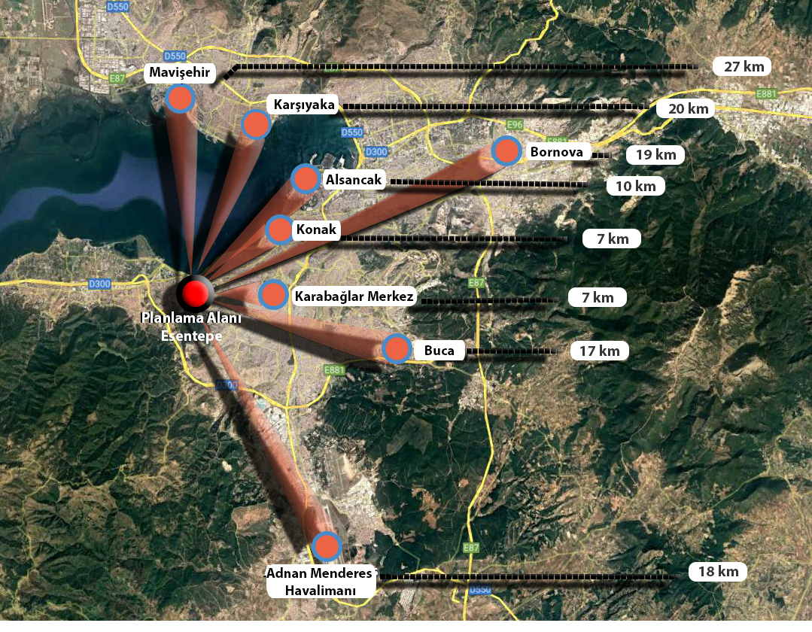
Şekil 6. Planlama Alanı Çevre İlçelere Ulaşım Haritası

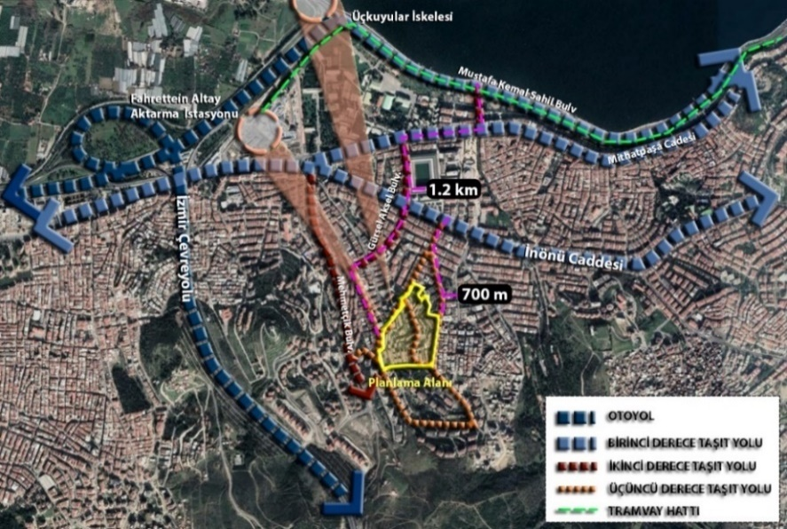
Planlama alanı, Fahrettin Altay Aktarma İstasyonuna ve Üçkuyular iskeleye yakın mesafede bulunmaktadır. Birinci derece ve önemli bir taşıt aksı olan İnönü Caddesine 700 m ve yine birinci derece taşıt yolu olan ve tramvay hattının bulunduğu Mustafa Kemal Sahil Bulvarına 1,2 km uzaklıkta bulunmaktadır.
Şekil 7. Planlama Alanı ve Yakın Çevresi Ulaşım Haritası
Planlama alanın içerisinden geçen ve batısına sınır oluşturan 14,50 metre genişliğinde taşıt yolu olan 75. Sokak; söz konusu alanın batısına sınır oluşturan ve İnönü Caddesine bağlanan 12 metre genişliğinde taşıt yolu olan 14. Sokak; alanın doğusuna cephe oluşturan ve İnönü Caddesine bağlanan 14,50 metre genişliğinde taşıt yolu olan 46. Sokak planlama alanının etkileyen ve sınırlarını oluşturan taşıt akslarıdır.
Planlama alanı çevresi konutların hakim olduğu iskan bölgesidir. Bununla birlikte, söz konusu alana yakın mesafede; eğitim tesisleri, parklar, yeni yapılan Göztepe Stadyumu, Ahmet Adnan Saygun Sanat Merkezi ve seyir tepesi gibi birçok sosyal donatı bulunmaktadır.
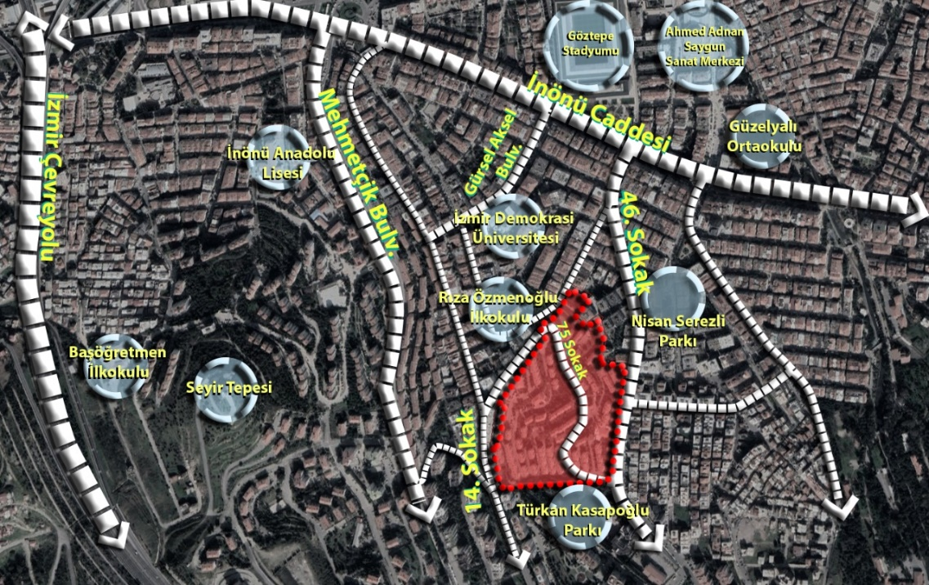
Şekil 8. Planlama Alanı Ulaşım Haritası

  - PLANLAMA ALANININ DETAY GÖRÜNTÜLERİ
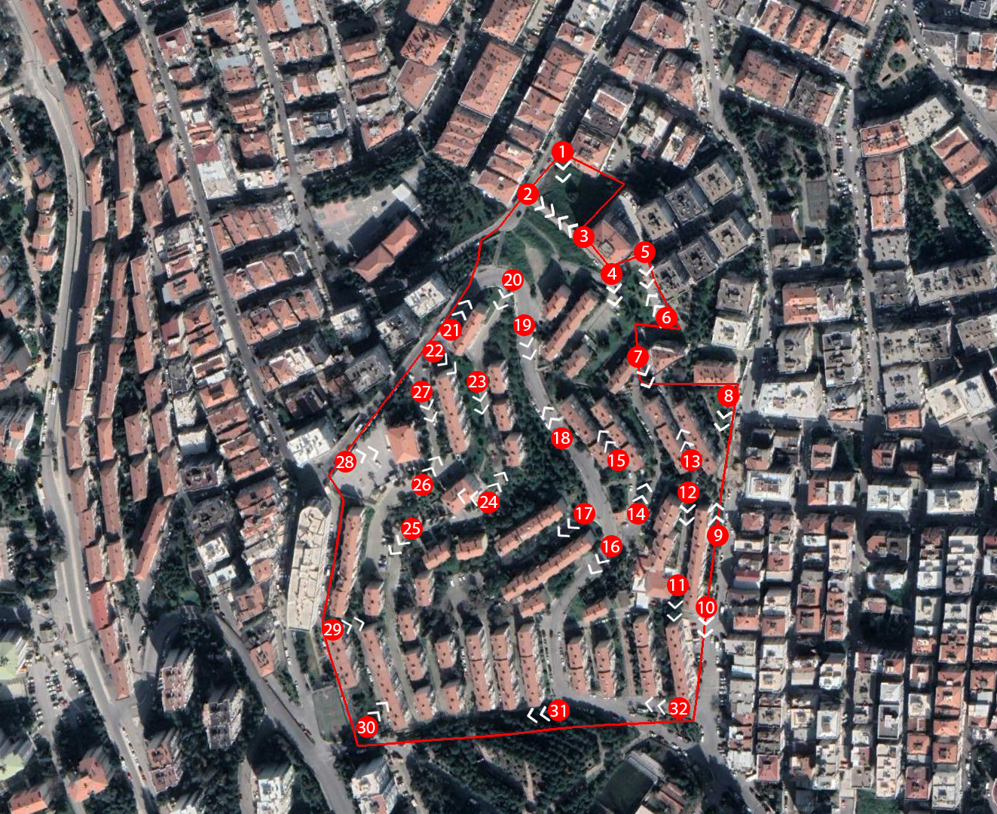

    - KONUT YAPILARININ OLDUĞU SOKAK GÖRÜNTÜLERİ
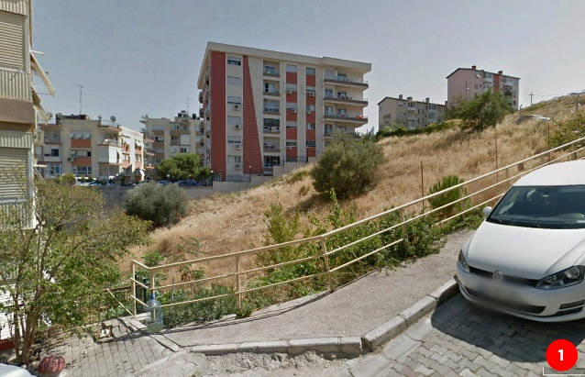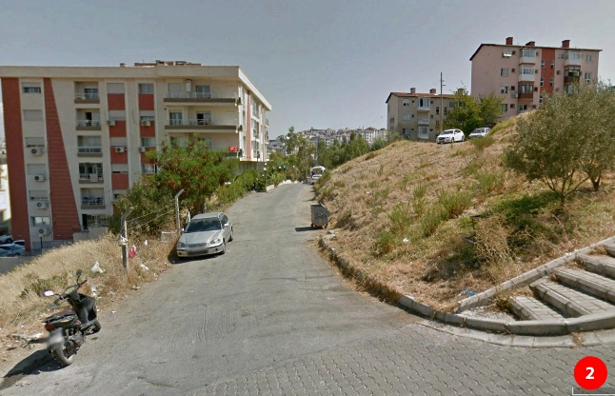
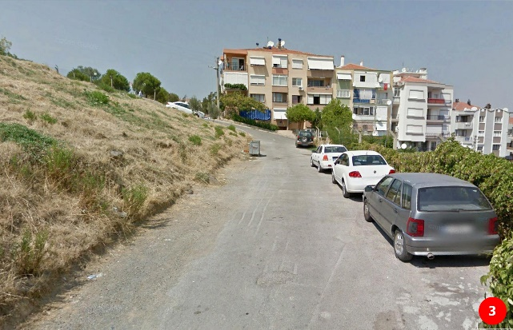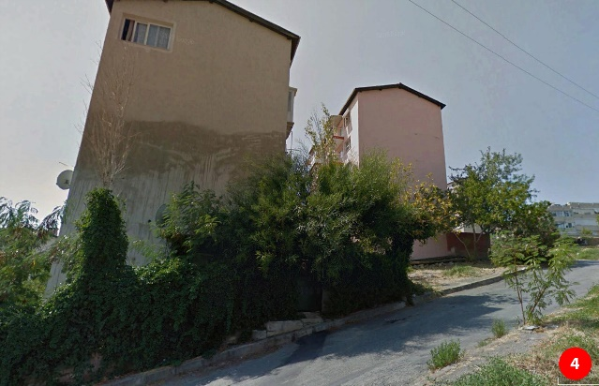
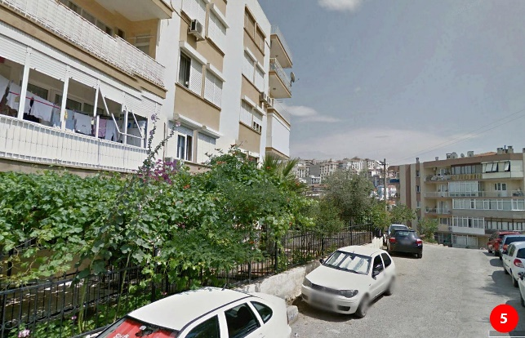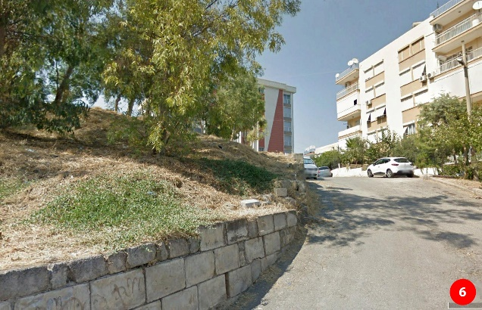
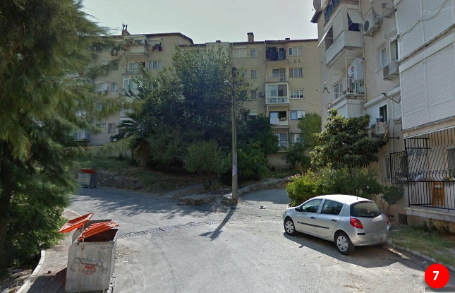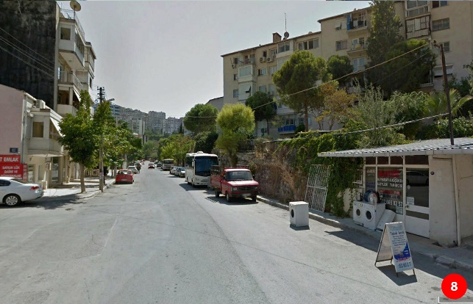
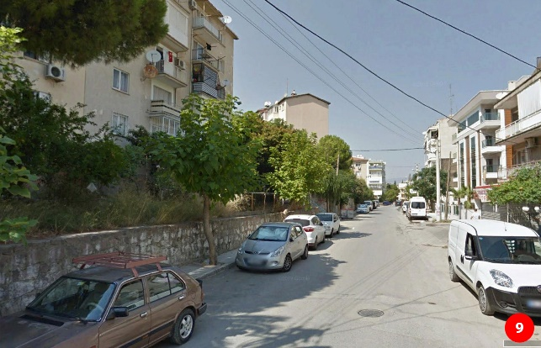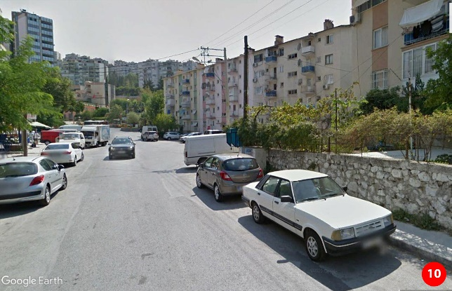
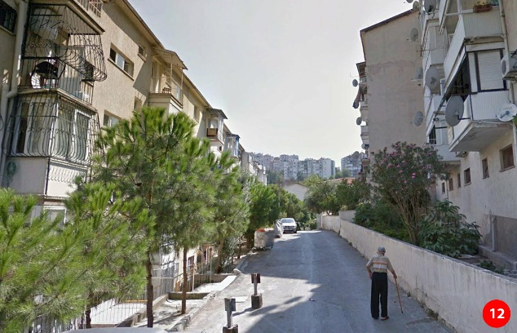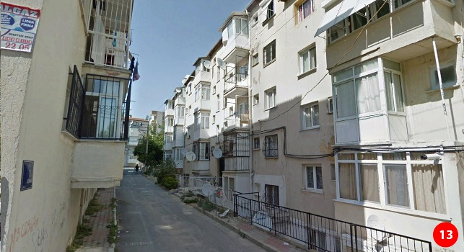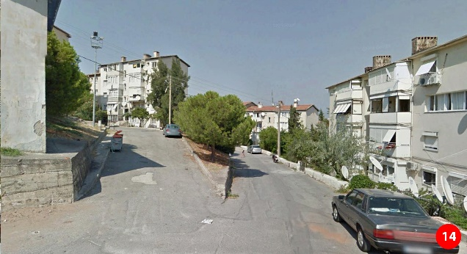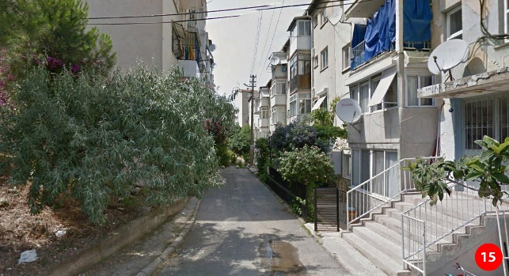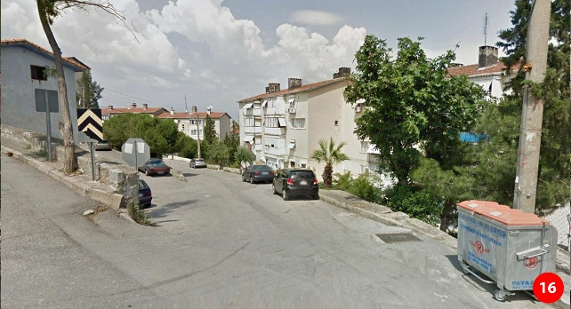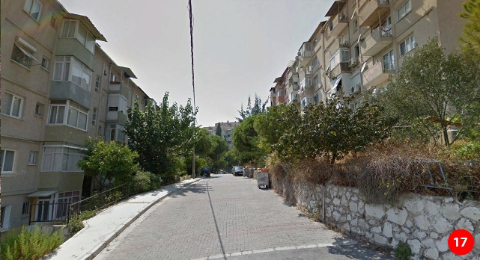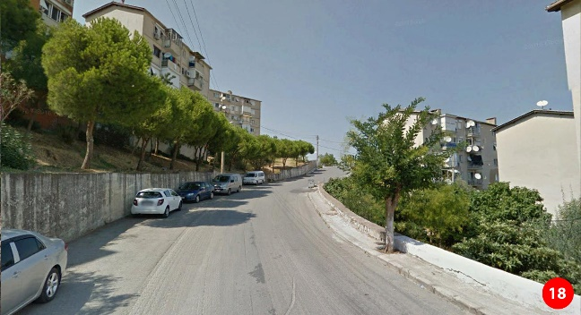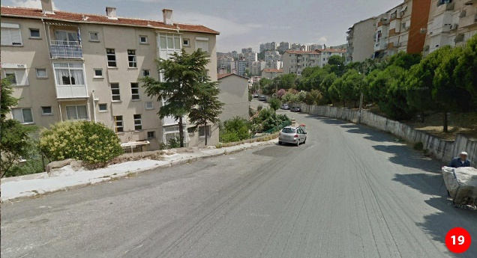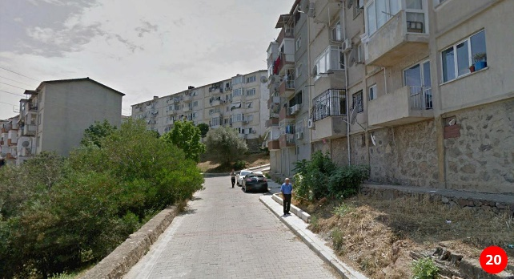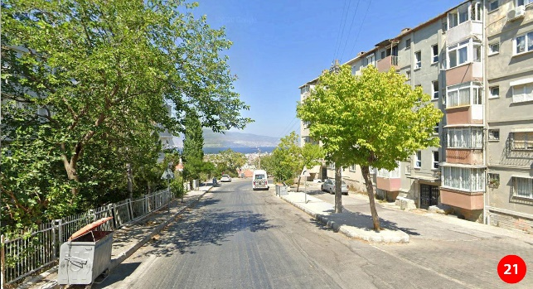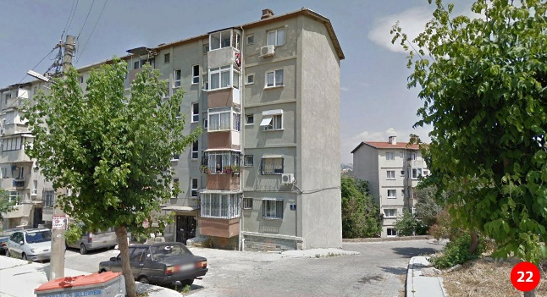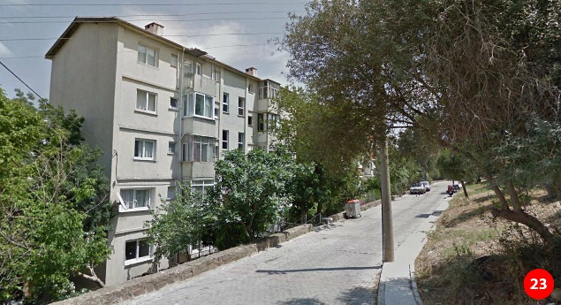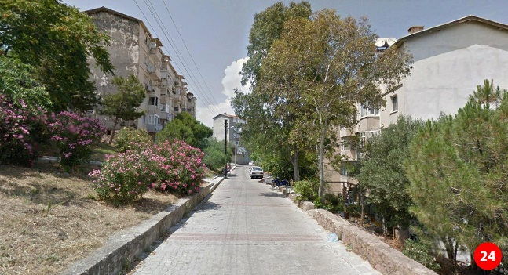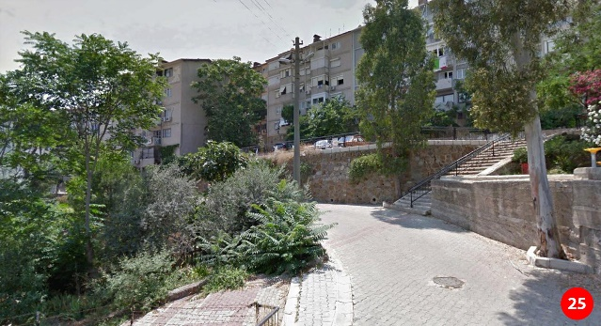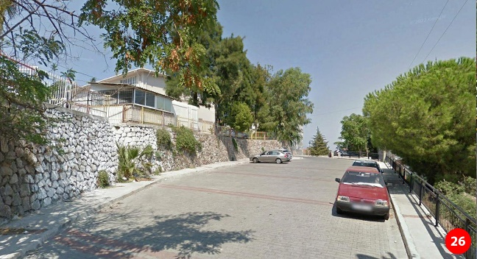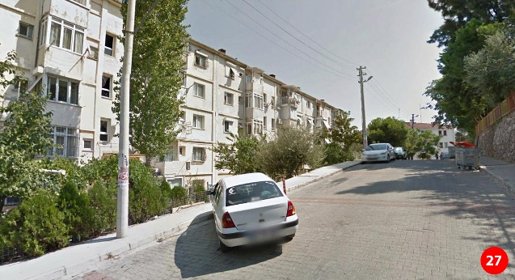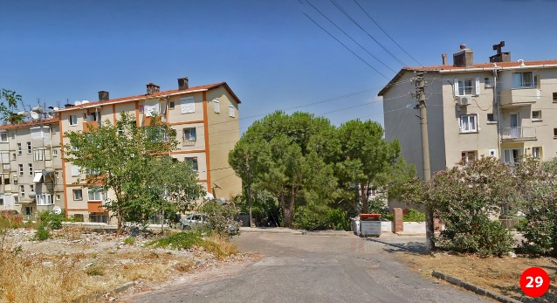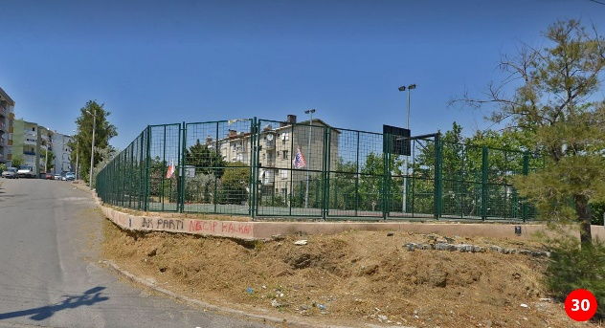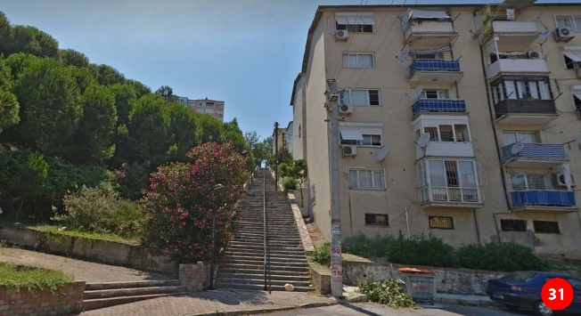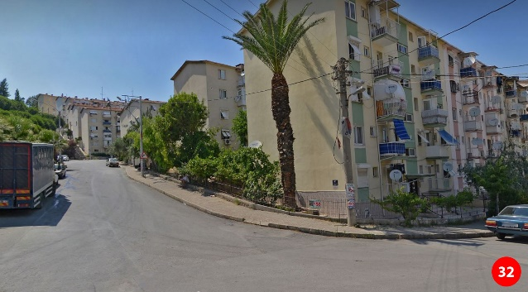
Şekil 9. Konut Yapılarının Bulunduğu Sokak Görüntüleri
Yukarıdaki sokak görüntülerinden de anlaşılacağı üzere, planlama alanında bulunan konut yapıları yaklaşık 55 yılını doldurmuş sosyal konutlardır. Bu yapılar ömrünü tamamlamış, eski ve güvensiz yapılardır.
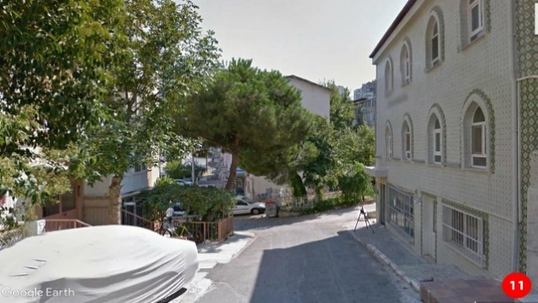
      - DİĞER YAPILARININ BULUNDUĞU SOKAK GÖRÜNTÜLERİ
Şekil 10. Aile Sağlık Ocağı
Şekil 11. Camii
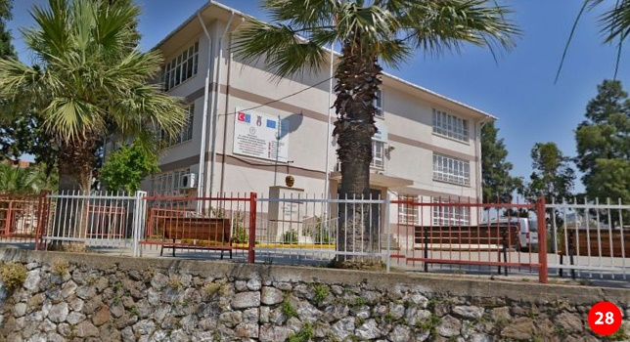
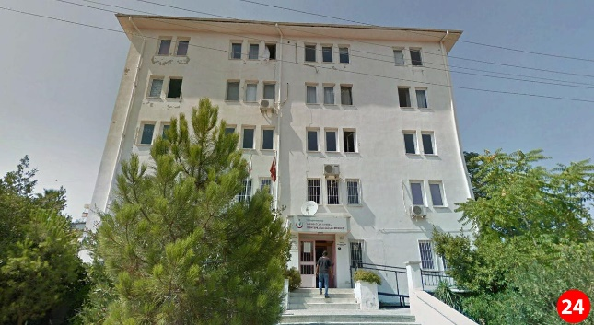

Görüntülerde görüldüğü gibi söz konusu alanda, bir adet camii, bir adet aile sağlık ocağı ve bir adet özel eğitim meslek okulu bulunmaktadır.

Şekil 12. Özel Eğitim Meslek Okulu

- PLANLAMA ALANINA İLİŞKİN ANALİZ ÇALIŞMALARI
  - YAPISAL ANALİZLER
    - ARAZİ KULLANIM
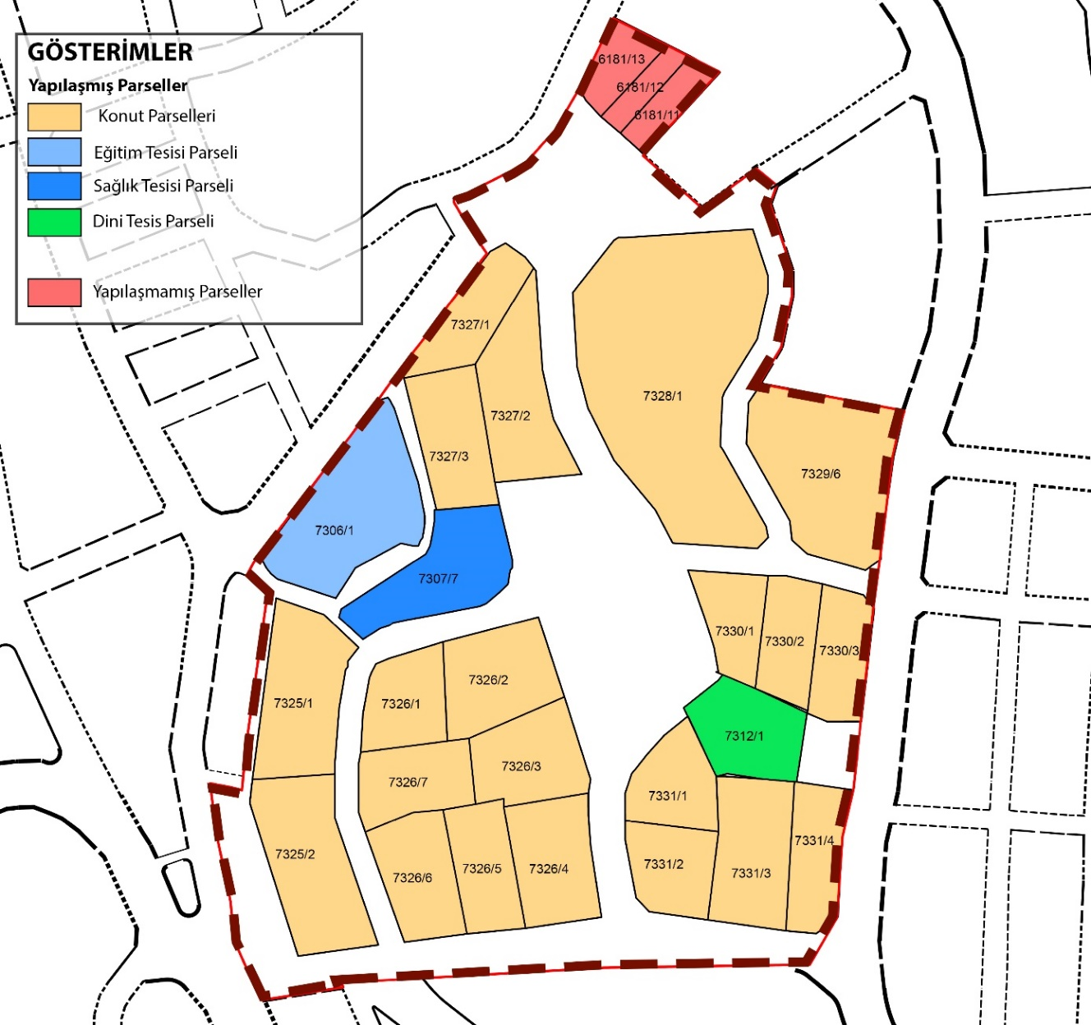
Şekil 13. Mevcut Parsellerin Kullanım Şeması
Planlama alanında toplam 27 adet parsel bulunmaktadır. Bu 27 adet parselin toplamda 24 adedi yapılaşmış, 3 adedi yapılaşmamış parsellerden oluşmaktadır. Söz konusu alanda, yapılaşmış olan parsellerin 21 adedi konut parseli olup toplam yüz ölçümü 38.177,42 m²’dir. Bununla birlikte alanda, bir adet yüzölçümü 1903,05 m² olan sağlık tesisi parseli, bir adet 1460 m² büyüklüğünde dini tesis parseli ve bir adet 2800 m² büyüklüğünde eğitim tesisi parseli bulunmaktadır. Toplam 44.340,47 m² yüzölçümünde toplam 24 adet yapılaşmış parsel bulunmaktadır. Diğer taraftan yapılaşmamış olan toplam 1634 m² büyüklüğünde 3 adet parsel ile birlikte planlama alanı kapsamında toplam 45.974,47 m² yüzölçümünde tapulu parsel alanı bulunmaktadır.
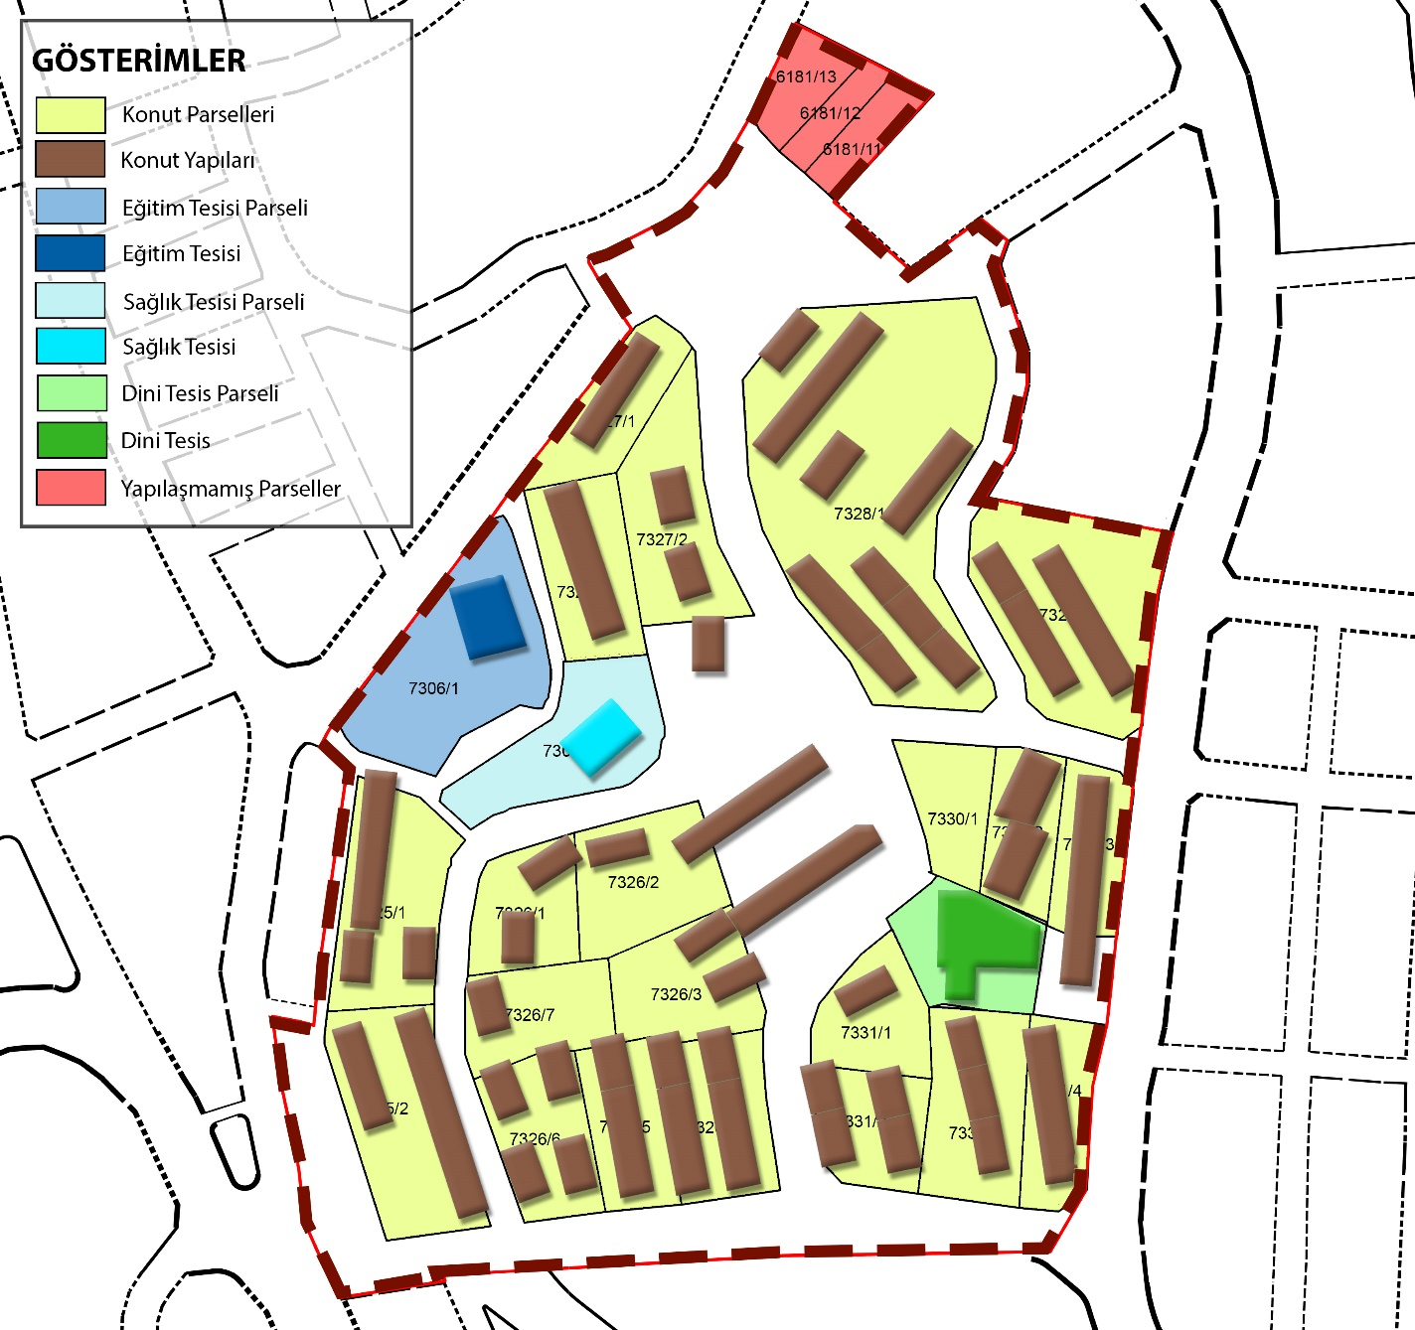
Şekil 14. Mevcut Yapı Kullanım Analiz Şeması
Mevcut yapı kullanım durumu incelendiğinde; alanın büyük çoğunluğunun konut yapılarından oluştuğu görülmektedir. Söz konusu alanda, her birinde 10 adet daire bulunan ve bağımsız girişi olan toplam 80 adet yapı bulunmaktadır. Bu konut yapıları tek olarak ve ikili, üçlü, dörtlü bitişik olacak şekilde parseller üzerine konumlanmışlardır. Bu haliyle toplam 41 adet blok yapı bulunmaktadır.

Konut yapıları dışında, bir adet camii, bölgesel olarak hizmet veren bir adet özel eğitim meslek okulu (Saadettin Tezcan) ve bir adet sağlık ocağı bulunmaktadır.

Tablo 1. Konut Kullanımlı Yapılaşmış Parsellerinin Durumu

SIRA NO | ADA | PARSEL | TAPU ALANI (M²) | DAİRE SAYISI | APARTMAN SAYISI
1 | 7325 | 1 | 2122.54 | 50.00 | 5.00
2 | 7325 | 2 | 2310.21 | 60.00 | 6.00
3 | 7326 | 1 | 1221.48 | 20.00 | 2.00
4 | 7326 | 2 | 1668.54 | 40.00 | 4.00
5 | 7326 | 3 | 1493.65 | 50.00 | 5.00
6 | 7326 | 4 | 1612.00 | 60.00 | 6.00
7 | 7326 | 5 | 1254.02 | 30.00 | 3.00
8 | 7326 | 6 | 1457.11 | 40.00 | 4.00
9 | 7326 | 7 | 1282.34 | 10.00 | 1.00
10 | 7327 | 1 | 1229.83 | 20.00 | 2.00
11 | 7327 | 2 | 1910.68 | 30.00 | 3.00
12 | 7327 | 3 | 1494.49 | 30.00 | 3.00
13 | 7328 | 1 | 7246.17 | 130.00 | 13.00
14 | 7329 | 6 | 3260.56 | 60.00 | 6.00
15 | 7330 | 1 | 1000.00 | - | -
16 | 7330 | 2 | 1108.19 | 40.00 | 2.00
17 | 7330 | 3 | 1123.63 | 40.00 | 4.00
18 | 7331 | 1 | 1112.81 | 10.00 | 1.00
19 | 7331 | 2 | 1187.94 | 40.00 | 4.00
20 | 7331 | 3 | 1849.26 | 30.00 | 3.00
21 | 7331 | 4 | 1231.97 | 30.00 | 3.00
TOPLAM |  |  | 38177.42 | 820.00 | 80.00

ADA | PARSEL | TAPU ALANI(M²) | NİTELİĞİ | KULLANIM AMACI | YAPILAŞMA DURUMU
7306 | 1 | 2800 | İLKOKUL | ÖZEL EĞİTİM MESLEK OKULU | MEVCUT
7307 | 5 | 1964 | ARSA | SAĞLIK OCAĞI | MEVCUT
7312 | 1 | 1460 | CAMİİ | CAMİİ | MEVCUT
Tablo 2. Kamu Kullanımında Olan Parselleri Durumu

ADA | PARSEL | TAPU ALANI (M²)
6181 | 11 | 568,00
6181 | 12 | 398,00
6181 | 13 | 668,00
TOPLAM |  | 1.634,00
Tablo 3. Yapılaşmamış Parsellerin Durumu

4.1.2. KAT ADETLERİ ANALİZİ
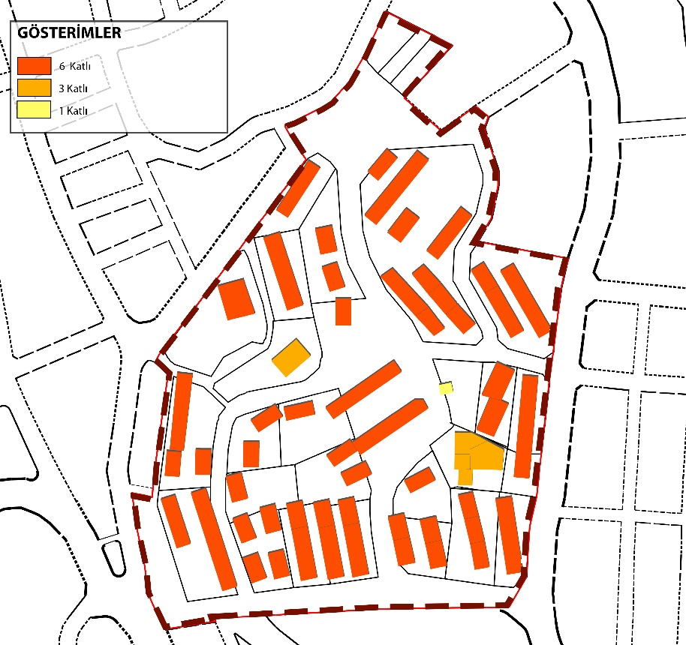
Planlama alanı içerisindeki yapıların kat adetleri incelendiğinde, söz konusu alanın büyük çoğunluğunu oluşturan tüm konut yapılarının ve eğitim tesisinin 6 katlı olduğu gözlemlenmiştir. Söz konusu alanda bulunan dini tesis ve sağlık tesisinin 3 katlı olduğu tespit edilmiştir. Yan taraftaki şemada belirtilen 1 katlı yapı ise trafo yapısıdır.

Şekil 15. Planlama Alanı Kat Adedi Şeması

4.1.3. YAPI CİNSİ ANALİZİ
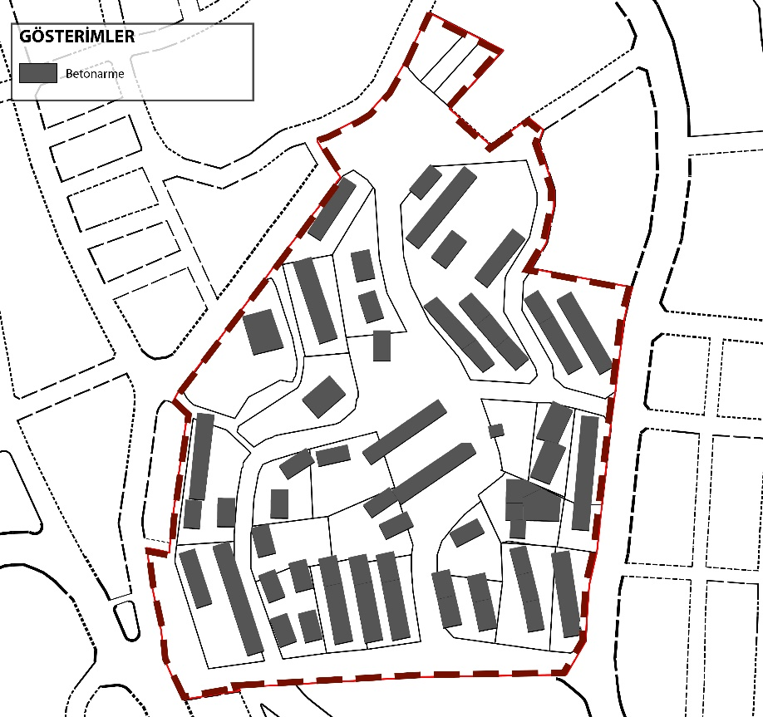
Şekil 16. Planlama Alanı Yapı Cinsi Şeması
Planlama alanı içerisinde bulunan tüm yapıların betonarme yapılar olduğu tespit edilmiştir.

4.1.4. MÜLKİYET DURUMU

Planlama alanı içerisinde kalan alanın mülkiyet durumu incelendiğinde, alandaki toplam 27 adet parselin 16 adedinin özel mülkiyet ve 8 adedinin özel mülkiyet + maliye hazinesine ait olduğu tespit edilmiştir. Kalan 3 parselin kamu kullanımında olduğu ve bunlardan; 2 adet parselin maliye hazinesine ve kalan 1 adet parselin İzmir İl Sağlık Müdürlüğüne ait olduğu tespit edilmiştir.
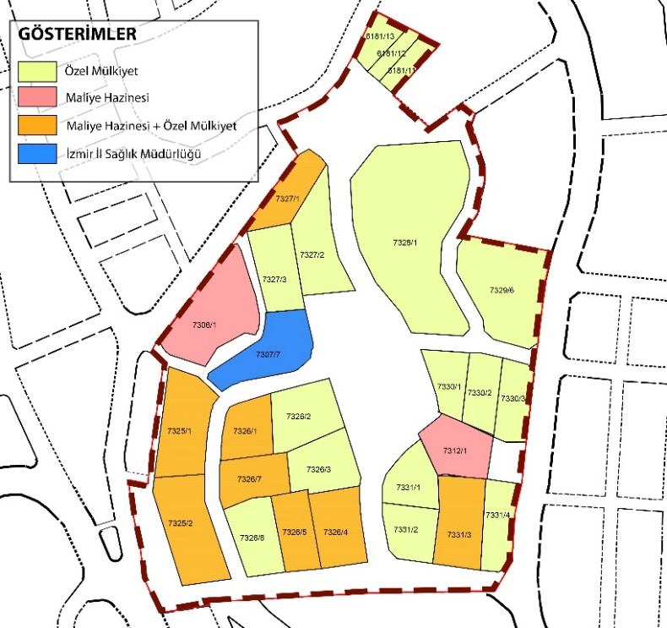
Şekil 17. Planlama Alanı Mülkiyet Şeması

İL | İLÇE | MAHALLE | ADA/PARSEL | PARSEL YÜZÖLÇÜMÜ | MÜLKİYET DURUMU
İZMİR | KARABAĞLAR | ESENTEPE | 7325/1 | 2,122.54 | ÖZEL MÜLKİYET +  MALİYE HAZİNESİ
İZMİR | KARABAĞLAR | ESENTEPE | 7325/2 | 2,310.21 | ÖZEL MÜLKİYET +  MALİYE HAZİNESİ
İZMİR | KARABAĞLAR | ESENTEPE | 7326/1 | 1,221.48 | ÖZEL MÜLKİYET+  MALİYE HAZİNESİ
İZMİR | KARABAĞLAR | ESENTEPE | 7326/2 | 1,668.54 | ÖZEL MÜLKİYET
İZMİR | KARABAĞLAR | ESENTEPE | 7326/3 | 1,493.65 | ÖZEL MÜLKİYET
İZMİR | KARABAĞLAR | ESENTEPE | 7326/4 | 1,612.00 | ÖZEL MÜLKİYET +  MALİYE HAZİNESİ
İZMİR | KARABAĞLAR | ESENTEPE | 7326/5 | 1,254.02 | ÖZEL MÜLKİYET+  MALİYE HAZİNESİ
İZMİR | KARABAĞLAR | ESENTEPE | 7326/6 | 1,457.11 | ÖZEL MÜLKİYET
İZMİR | KARABAĞLAR | ESENTEPE | 7326/7 | 1,282.34 | ÖZEL MÜLKİYET +  MALİYE HAZİNESİ
İZMİR | KARABAĞLAR | ESENTEPE | 7327/1 | 1,229.83 | ÖZEL MÜLKİYET +  MALİYE HAZİNESİ
İZMİR | KARABAĞLAR | ESENTEPE | 7327/2 | 1,910.68 | ÖZEL MÜLKİYET
İZMİR | KARABAĞLAR | ESENTEPE | 7327/3 | 1,494.49 | ÖZEL MÜLKİYET
İZMİR | KARABAĞLAR | ESENTEPE | 7328/1 | 7,246.17 | ÖZEL MÜLKİYET
İZMİR | KARABAĞLAR | ESENTEPE | 7329/6 | 3,260.56 | ÖZEL MÜLKİYET
İZMİR | KARABAĞLAR | ESENTEPE | 7330/1 | 1,000.00 | ÖZEL MÜLKİYET
İZMİR | KARABAĞLAR | ESENTEPE | 7330/2 | 1,108.19 | ÖZEL MÜLKİYET
İZMİR | KARABAĞLAR | ESENTEPE | 7330/3 | 1,123.63 | ÖZEL MÜLKİYET
İZMİR | KARABAĞLAR | ESENTEPE | 7331/1 | 1,112.81 | ÖZEL MÜLKİYET
İZMİR | KARABAĞLAR | ESENTEPE | 7331/2 | 1,187.94 | ÖZEL MÜLKİYET
İZMİR | KARABAĞLAR | ESENTEPE | 7331/3 | 1,849.26 | ÖZEL MÜLKİYET +  MALİYE HAZİNESİ
İZMİR | KARABAĞLAR | ESENTEPE | 7331/4 | 1,231.97 | ÖZEL MÜLKİYET
İZMİR | KARABAĞLAR | ESENTEPE | 6181/11 | 568.00 | ÖZEL MÜLKİYET
İZMİR | KARABAĞLAR | ESENTEPE | 6181/12 | 398.00 | ÖZEL MÜLKİYET
İZMİR | KARABAĞLAR | ESENTEPE | 6181/13 | 668.00 | ÖZEL MÜLKİYET
İZMİR | KARABAĞLAR | ESENTEPE | 7306/1 | 2,800.00 | MALİYE HAZİNESİ  (MİLLİ EĞİTİM BAKANLIĞI)
İZMİR | KARABAĞLAR | ESENTEPE | 7307/7 | 1,903.05 | İZMİR İL SAĞLIK MÜDÜRLÜĞÜ
İZMİR | KARABAĞLAR | ESENTEPE | 7312/1 | 1,460.00 | MALİYE HAZİNESİ  (İLÇE MÜFTÜLÜĞÜ)
TESCİL HARİCİ ALAN |  |  |  | 24,811.53 | -
TOPLAM ALAN (PLANLAMA ALANI) |  |  |  | 70,786.00 | -
Tablo 4. Mülkiyet Tablosu

4.1.5. DOLULUK BOŞLUK
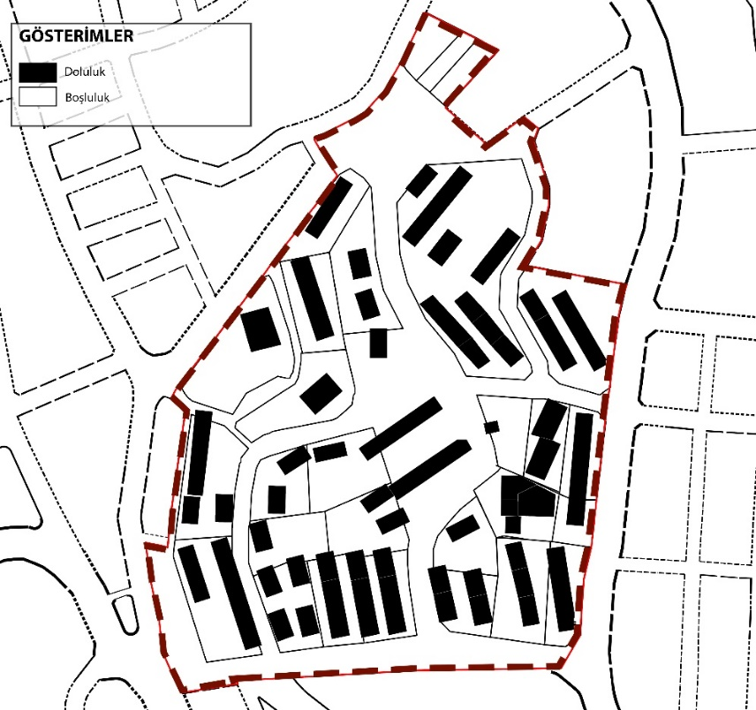
Planlama alanında yapılan doluluk-boşluk analizinde ada/parsel alanlarının ortalama yaklaşık %63,84’ünün dolu yaklaşık %36,16’sının boş olduğu gözlemlenmiştir. Planlama alanı esas alınarak analiz edildiğinde ise DOP alanları dahil yaklaşık %76,37 boş olduğu ve yaklaşık %26,63 dolu olduğu görülmektedir.

Şekil 18. Planlama Alanı Doluluk-Boşluk Şeması
  - PLANLAMA ALANININ MERİ PLANLARDAKİ DURUMU
    - 1/100.000 ÖLÇEKLİ ÇEVRE DÜZENİ PLANI
1. No’lu Cumhurbaşkanlığı Kararnamesi’nin 102. maddesi uyarınca 14.12.2021 tarihinde onaylanan İzmir-Manisa Planlama Bölgesi 1/100.000 Ölçekli Çevre Düzeni Planı Değişikliği L-18 Plan paftasında, planlama alanı “Kentsel Yerleşik Alan” olarak tespit edilmiştir.
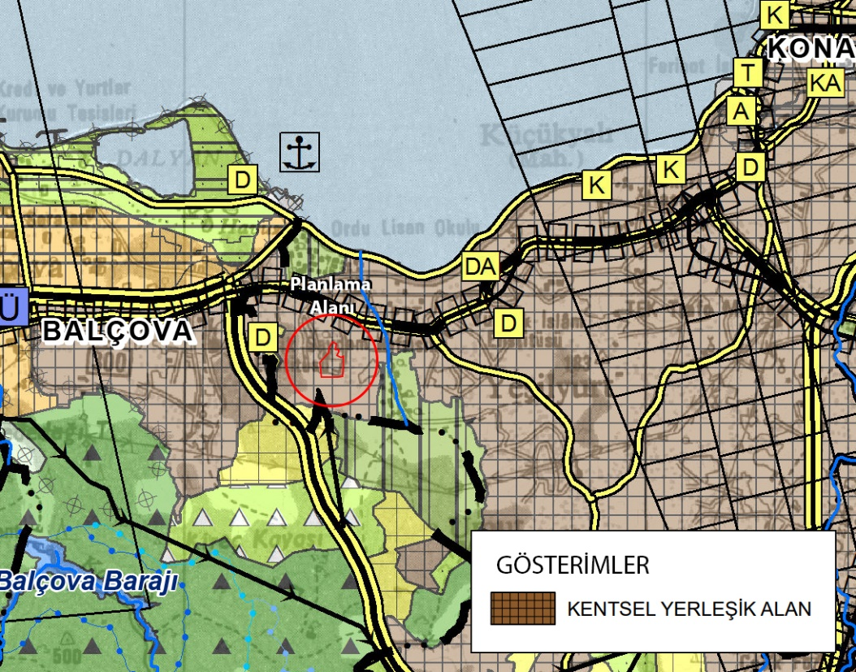
Şekil 19. Planlama Alanının 1/100.000 Ölçekli Çevre Düzeni Planındaki Durumu

4.2.2. 1/25.000 ÖLÇEKLİ ÇEVRE DÜZENİ PLANI

İzmir Büyükşehir Bütünü 1/25.000 Ölçekli Çevre Düzeni Planı Değişikliği L18-A1 paftasında yer alan planlama alanı “Kentsel Yerleşik Alan” olarak tespit edilmiştir.

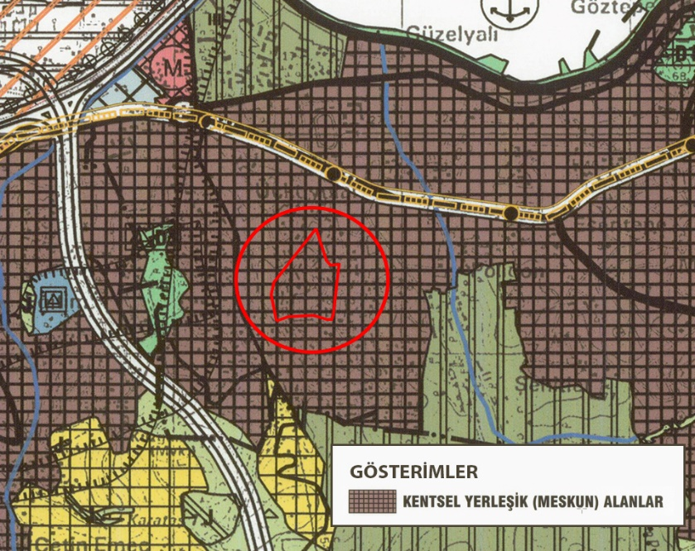
Şekil 20. Planlama Alanının 1/25.000 Ölçekli Çevre Düzeni Planındaki Durumu
    - 1/5000 ÖLÇEKLİ NAZIM İMAR PLANI
İzmir Büyükşehir Belediye Başkanlığınca 05/08/2015 tarihinde onaylanan Karabağlar 1.Etap 1/5000 Ölçekli Nazım İmar Planı (Hatay-Üçkuyular Kesimi)’nda İzmir İli, Karabağlar İlçesi, Esentepe Mahallesi sınırları içerisinde kalan planlama alanı, içerisinde eğitim tesisi, sağlık tesisi, ibadet alanı ve park alanı bulunan yüksek yoğunluklu yerleşik alan olarak planlandığı tespit edilmiştir.
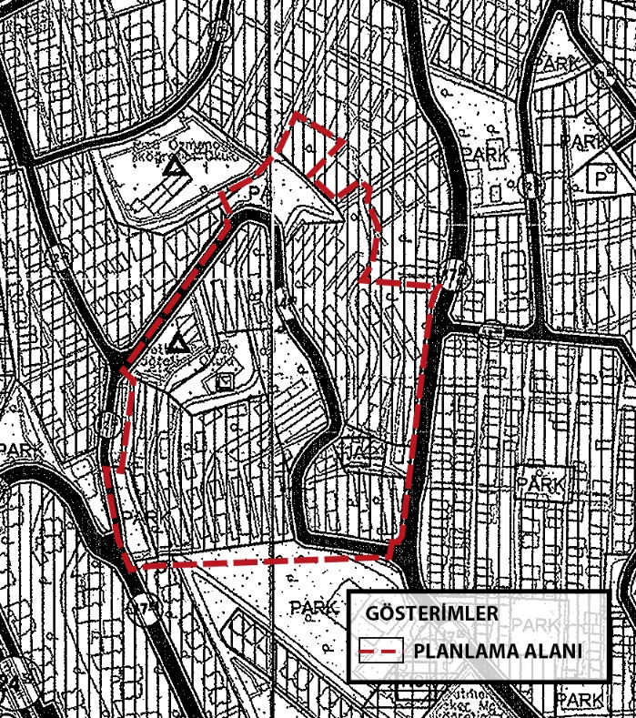
Şekil 21. Planlama Alanının 1/5000 Ölçekli Nazım İmar Planındaki Durumu
    - 1/1000 ÖLÇEKLİ UYGULAMA İMAR PLANI
İzmir Büyükşehir Belediye Başkanlığınca 16.11.2015 tarihinde onaylanan 1/1000 Ölçekli 1. Etap Üçkuyular-Şehitler Mahallesi Revizyon İmar Planında yer alan planlama alanı “E: 3,00 Yençok: 15 Kat” yapılaşma koşullu Yerleşik Konut Alanı, “Taks: 0,50 Yençok: 4 Kat” yapılaşma koşullu Ortaokul Alanı, Aile Sağlığı Merkezi, Camii ve Park Alanı olarak planlandığı tespit edilmiştir.

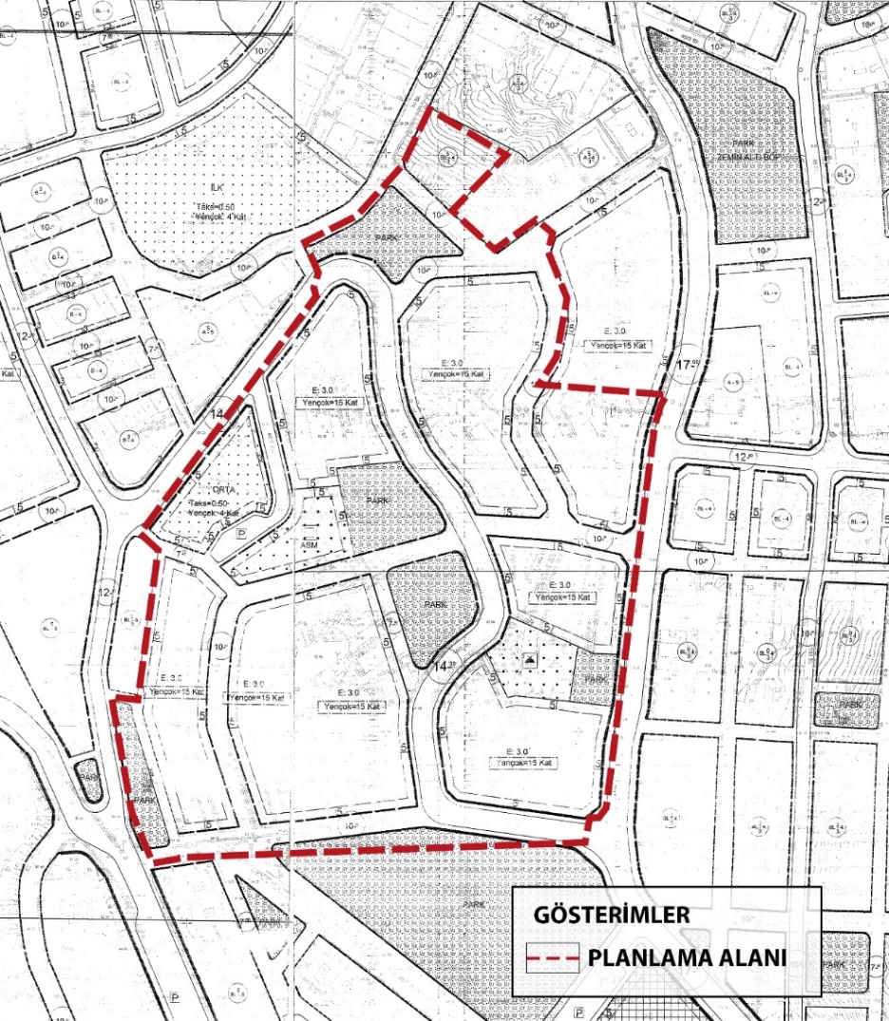
Şekil 22. Planlama Alanının 1/1000 Ölçekli Uygulama İmar Planındaki Durumu
FONKSİYONLAR | ALAN (m²) | EMSAL DEĞERİ | EMSALE KONU İNŞAAT ALANI (m²)
KONUT | 39.811 m² | 3.00/Yençok:15 Kat | 119.433 m²
CAMİİ | 1.429 m² | - | -
ORTAOKUL | 2.451 m² | 0,50/2,00 | 4.902 m²
AİLE SAĞLIĞI MERKEZİ | 1.903 m² | - | -
YEŞİL ALAN | 7.435 m² | - | -
YOLLAR | 17.757 m² | - | -
TOPLAM ALAN | 70.786 m² | - | 124.335 m²

5. KURUM/KURULUŞ GÖRÜŞLERİNİN DEĞERLENDİRİLMESİ

Teklif rezerv yapı alanında yapılacak plan değişikliği için 12 adet kurum/kuruluşa görüş sorulmuştur.

T.C. İzmir Valiliği, İl Sağlık Müdürlüğü’nün 21.12.2022 tarih ve 754 sayılı yazısında; İzmir ili, Karabağlar ilçesi, Esentepe Mahallesinde yer alan, tapunun 7307 ada, 5 parsel numarasında kayıtlı uhdemizde bulunan ve halihazırda “Karabağlar 16 Nolu Esentepe Aile Sağlığı Merkezi” olarak kullanılan parselin onaylı imar planındaki yüzölçümünün (1.923,00 m²) ve mülkiyet haklarının öneri planında da korunması ve binanın yıkılarak makro planlamamızda yer alan 8 aile hekimli yaklaşık 800 m² kapalı alana sahip, projesi Müdürlüğümüzce denetlenip onaylanan Aile Sağlığı Merkezi hizmet binası ile yenilenmesi koşuluyla, söz konusu imar planı çalışmalarının yapılmasında Müdürlüğümüzce bir sakınca görülmemektedir, şeklinde belirtilmiştir.

Yukarıda belirtilen söz konusu kurum görüşü doğrultusunda, oluşturulan yeni imar planında, “Aile Sağlığı Merkezi” kullanımına ayrılan parselin onaylı imar planındaki yüzölçümü olan 1923 m² aynen korunmuş olup, mevcutta 800 m² inşaat alanına sahip olan parselin oluşturulan yeni imar planlarında E:0,50 verilerek toplam inşaat alanı 961,50 m² olarak arttırılmıştır.

T.C. Karabağlar Kaymakamlığı, İlçe Müftülüğü’nün 05.01.2023 tarih ve 3271059 sayılı yazısında; İzmir İli Karabağlar İlçesi Esentepe Mahallesinde yer alan, tapunun 7312 ada 1 parsel numarasında kayıtlı, mülkiyeti hazineye ait Müftülüğümüze tahsisli hali hazırda "Esentepe Camii, Kur'an Kursu ve Müştemilatı" olarak kullanılan parselin;
1- Onaylı imar planındaki yüzölçümünün (1.460,00 m² ) altına düşülmemesi ve imkanlar nispetinde arttırılması,
2- Mülkiyet haklarının öneri imar planında da korunması,
3- Yeni yapılması planlanan Cami, Kur'an Kursu ve müştemilatı yerinin Müftülüğümüzce önceden görülmesi,
4-Yapılacak yeni Camii, Kur'an Kursu ve Müştemilatı Projesinin Diyanet İşleri Başkanlığınca onaylanması,
5- Başkanlıkça onaylanan projenin yapımı için Müftülüğümüz ve şirketiniz arasında Protokol imzalanması,
6- Vatandaşların ibadetlerini yerine getirme konusunda mağdur olmaması için, yeni Camii, Kur'an Kursu ve Müştemilatı inşaatının tamamlanmasından sonra, mevcut Camii, Kur'an Kursu ve Müştemilatının yıkılması,
7- Planlanan öneri imar planında ihtiyaç nispetinde başka camilerinde yapılması, koşuluyla, söz konusu imar planı çalışmalarının yapılmasında Müftülüğümüzce bir sakınca görülmemektedir, şeklinde belirtilmiştir.

Söz konusu kurum görüşü doğrultusunda, onaylı imar planındaki yüzölçümü 1460 m² olan “İbadet Alanı” aynen korunmuş olup, kurum görüşü dikkate alınarak yapılaşma koşulları; TAKS: 0,50 Yükseklik ise uygulama esnasında belirlenecektir.

T.C. Milli Eğitim Bakanlığı, İnşaat ve Emlak Genel Müdürlüğü’nün 14.01.2023 tarih ve 68369354 sayılı yazısında; ilgili alanın 6306 Kanun uyarınca değerlendirilmesi amacıyla hazırlanan 1/1000 ölçekli Uygulama İmar Planı ve 1/5000 ölçekli Nazım İmar Planı’nın Çevre, Şehircilik ve İklim Değişikliği Bakanlığına gönderildiği ifade edilmektedir.İlgili Bakanlığın bu talep hakkında kararını içeren yazısı, yazı eki ile gönderilmediği gibi, Çevre, Şehircilik ve İklim Değişikliği Bakanlığınca Bakanlığımıza da bir talepte bulunulmamıştır, şeklinde belirtilmiştir.

Gediz Elektrik Dağıtım, İzmir İl Müdürlüğü’nün 24.07.2023 tarih ve 46060 sayılı yazısında; bahse konu alanın içinde kalan Elektrik Şebekelerimizin korunması kaydı ile yapılması planlanan imar çalışmaları ile ilgili bir kısıtlamamız bulunmamaktadır, şeklinde belirtilmiştir.

T.C. Türkiye Elektrik İletim Anonim Şirketi Genel Müdürlüğü, 3. Bölge Müdürlüğü, İnşaat ve Emlak Müdürlüğü’nün 02.08.2023 tarih ve 1972616 sayılı yazısında; bölge Müdürlüğümüzce yapılan inceleme neticesinde, söz konusu planlama alanı üzerinde teşekkülümüze ait herhangi bir enerji iletim tesisinin bulunmadığı tespit edilmiştir.
Ancak Ulusal İletim Sistemi Master Planında yer almakla birlikte henüz güzergâh seçimi yapılmayan projelerimizle ilgili olarak güzergâh ve yer seçimi işleri tamamlandığında, ilgi yazı konusu planlama sahası içine isabet eden tesislerimiz için hazırlanacak plan ve imar planı tadilatlarına yönelik müracaatlar ilgili idarelere yapılacaktır, şeklinde belirtilmiştir.

İzmirgaz Doğal Gaz Genel Müdürlüğü’nün 07.08.2023 tarih ve 16706 sayılı yazısında; yazınızda belirtilen ve ekli paftalarda sınırları işaretli alana ilişkin şirketimize ait altyapı tesisi ve tasarım projesi bulunmamakta olup altyapı hattı verileri Ek’te yer almaktadır, bununla birlikte “Teknik Emniyet Şartnameleri” gereği yeni imar düzenlemelerinde imar yolları içinde kalması gereken doğal gaz boru hatları için yapılaşma sınırları, özel yapı izinleri hariç genel yapı geri çekme mesafesi kadar olmalıdır.
Şehrin genişmeleri ve ihtiyaçlarına bağlı olarak geliştirilmekte olan doğalgaz altyapı projesinin altyapısını oluşturulan imar değişikliklerinden kurumumuzun bilgilendirilmesi, şeklinde belirtilmiştir.

T.C. Kültür ve Turizm Bakanlığı, Kültür Varlıkları ve Müzeler Genel Müdürlüğü, İzmir 1 Numaralı Kültür Varlıklarını Koruma Bölge Kurulu Müdürlüğü’nün 08.08.2023 tarih ve 4069312 sayılı yazısında; ilgi yazınıza konu alanın 2863 sayılı yasa kapsamında tespit ve tescili yapılmış herhangi bir kentsel, arkeolojik ya da tarihi sit alanında kalmadığı, korunması gerekli taşınmaz kültür varlığı olarak tescil kaydı ile korunma alanına rastlanmadığı, ancak, yapılacak uygulamalarda herhangi bir kültür varlığına rastlanması halinde uygulamanın derhal durdurularak en yakın mülki idare amirliğine veya müze müdürlüğüne haber verilmesinin 2863 sayılı yasanın 4.maddesi uyarınca zorunlu olduğu hususunda, şeklinde belirtilmiştir.

T.C. Karayolları Genel Müdürlüğü, 2. Bölge Müdürlüğü’nün 11.08.2023 tarih ve 1261929 sayılı yazısında; söz konusu alanın sorumluluk ağımızda bulunan yollar ile ilişkisi bulunmadığı tespit edilmiş olup belirtilen sınırları içinde yapılacak çalışmalar ile ilgili İdaremizce herhangi bir sakınca bulunmamaktadır, şeklinde belirtilmiştir.

T.C. Karabağlar Belediye Başkanlığı, Etüd Proje Müdürlüğü’nün 11.08.2023 tarih ve 215401 sayılı yazısında; teklif planda, yürürlükteki imar planındaki imar adası büyüklüğünün toplamda 3233 m² arttırılmasına karşılık E:3.00 Yençok: 15 kat yapılaşma koşullunun, E:2.70 Yençok: 12 kat yapılaşma koşuluna düşürülmesi ile birlikte toplamda mevcut inşaat hakkının 3320 m² azaltığı, ancak yürürlükteki imar planı kabullerine göre 315 kişi nüfusun arttırıldığı, buna karşılık sosyal donatı alanı büyüklüklerinin korunarak, park alanlarının gelen nüfus kadar arttırılması ile donatı dengesinin sağlandığı değerlendirilmiştir. Park alanlarının ise planlama alanındaki kamuya terkli yol alanlarından azaltılarak arttırılmış olduğu belirlenmiştir.
Diğer taraftan, 1/1000 ölçekli uygulama imar planı teklifinde teknik olarak aşağıda sıralanan hususların yeniden düzenlenmesi gerektiği değerlendirilmiştir.
1. 6306 sayılı kanunun 2'nci maddesinin (c) bendi uyarınca 24.04.2023 tarihli ve 6272105 sayılı Bakanlık Makam Olur'u ile “Rezerv Yapı Alanı” olarak belirlenmiş olan İzmir İli, Karabağlar İlçesi, Esentepe Mahallesi sınırları içerisinde bulunan, ilgi (ç) yazı ekinde sınır krokisi, koordinat listesi ve uydu görüntüsü sunulan yaklaşık 7 hektarlık alanın sınırları ile ilgi (a) yazı ile teklif edilen imar planı değişikliğinde yer alan “Rezerv Yapı Alan” sınırının 7329 ada 5 parsel ile 7329 ada 6 parsel kısmında çakışmadığı, “Rezerv Yapı Alan Sınırı”nın dışındaki 7329 ada 5 parsele müdahale ettiği belirlenmiştir.
Söz konusu imar planı değişikliği önerisinde “Rezerv Yapı Alan Sınırı” dolayısıyla “Plan Değişikliği Sınırı” parselasyon planları tamamlanan ve Karabağlar Tapu Müdürlüğünce 30.06.2021 tarih ve 16925 yevmiye no’su ile tescil edilen 1113 parselasyon planı sonucu oluşan 7329 ada 5 parsel ortasından geçirildiği ve söz konusu parsel üzerinde 10 metrelik taşıt yolu ayrıldığı, tescil edilen parselasyon planına göre oluşan 7329 ada 5 parsel den yaklaşık 168 m2 terk yapılması gerektiği, dolayısıyla söz konusu parselin İzmir Büyükşehir Belediyesi İmar Yönetmeliği’nin Parsel Büyüklükleri başlıklı 6/3 maddesinde “10 veya daha fazla katlı inşaata müsait yerlerde:.. Ayrık nizamda: Yan bahçe mesafeleri toplamı + (12.00) metreden az olamaz” hükmüne göre, tek başına yapılaşma hakkını kullanamayacağı bu durumunda uygulamada geri dönüşü olmayan sorunlara sebep olacağı nedenleriyle, plan değişiklik sınırının onaylı “Rezerv Yapı Alan Sınırı”ndan geçirilerek, 7329 ada 5 parseli dışında bırakacak şekilde planın bu kısmındaki 10 metrelik yolun yeniden düzenlenmesi gerekmektedir.
Bu nedenle plan değişikliği teklifindeki “Rezerv Yapı Alan Sınırı”nın doğru koordinatlara çekilmesi ve “Plan Değişikliği Sınırı”nın “Rezerv Yapı Alan Sınırı” ile çakıştırılması gerekmektedir.”

“Rezerv Yapı Alan Sınırı” aynı zamanda “Plan Değişikliği Sınırı” olup söz konusu sınırlar Karabağlar Tapu Müdürlüğünce 30.06.2021 tarih ve 16925 yevmiye no’su ile tescil edilen 1111 ve 1113 parselasyon planı sonucu oluşan parsellerin mülkiyet sınırları dikkate alınarak belirlenmiştir. Söz konusu kurum görüşünde 7329 ada 5 nolu parselin rezerv yapı alan sınırı ve plan değişikliği onama sınırı içerisinde bulunmadığı gerek mülkiyet listesinden gerekse imar plan değişikliğinin sayısal verilerinden tespit edilebilecektir. Bahsedilen yol plan değişikliği sınırı ve rezerv yapı alan sınırı içerisinde bulunan 7329 ada 6 nolu parsel içerisinden geçirilmiştir. Plan sınırı dışında kalan herhangi bir parsele ilişkin bir planlama kararı bulunmamaktadır.

“… 2. Yürürlükteki revizyon imar planında korunan sosyal donatı alanlarından Sadettin Tezcan Özel Eğitim Meslek Okulu, Karabağlar 16 Nolu Karabağlar Esentepe Aile Sağlığı Merkezi ve Esentepe Camii alanının plan teklifinde “açık ve yeşil alan ile diğer sosyal ve teknik altyapı alanlarının bir bütün olarak, erişilebilir şekilde birlikte planlanmalıdır.” ilkesine uygun olarak imar planı değişikliği önerisinde “Rezerv Yapı Alanı”nın güneyinde konumlandırıldığı, ancak söz konusu mevcut kullanımların bir araya toplanmasının, planın gerçekleşmesi sürecinde zaman alacağı, kamu kaynaklarının maliyetini arttıracağı hususu göz ardı edilmemelidir.”

Söz konusu hususa ilişkin plan notlarına; “Sosyal Altyapı Alanları, Açık Ve Yeşil Alanlar Ve Teknik Altyapı Alanları (Eğitim Tesisleri Alanı, Sağlık Tesisleri Alanı, Sosyal Ve Kültürel Tesis Alanları, İbadet Alanları, Yeşil Alanlar, Ulaşım, Teknik Altyapı, Açık Otopark, Kapalı Otopark Vb.) Kamu Eline Geçmeden Uygulama Yapılamaz.” şeklinde plan hükmü eklenmiştir.

“… 3. Planda ayrılan Ortaokul Alanı, Aile Sağlık Merkezi ile Cami Alanı’nda çekme mesafeleri ile yapılaşma koşullarının belirlenmediği tespit edilmiştir.”

Söz konusu imar planında her bir donatı alanı (Ortaokul Alanı, Aile Sağlık Merkezi ile Cami Alanı) için çekme mesafeleri belirtilmiş olup söz konusu alanların yapılaşma koşulları sorulan kurum görüşleri esasında belirlenmiştir.
Ortaokul Alanı için; onaylı imar planında belirtilen yapılaşma koşulları aynen korunmuş olup “TAKS: 0,50 Yençok: 4 Kat” olarak belirlenmiştir.
Aile Sağlık Merkezi için; “E: 0,50 Yençok: 2 Kat” şeklinde belirlenmiş olup mevcut inşaat haklarında artış sağlanmıştır.
Cami Alanı için ise; “TAKS: 0,50 Yençok: Tip Projesine göre uygulama esnasında belirlenecektir.” Şeklinde belirtilmiştir.

“… 4. Aynı zamanda sosyal sonatı alanlarının yer değişikliğine ilişkin Milli Eğitim Bakanlığı, Sağlık Bakanlığı ve Diyanet İşleri Başkanlığı’nın görüşünün raporda yer almadığı tespit edilmiş olup, söz konusu kurumlardan ivedilikle görüş alınması gerekmektedir.”

Söz konusu sosyal donatı alanlarına ilişkin değişiklikler yapılmadan ilgili kurumlardan kurum görüşleri alınıp, rapora işlenmiştir.

“… 5. 7324 ada 5 parsel ile doğusunda yer alan 7325 adanın ortasından geçen 5.00 metrelik yaya yolunun en az 7.00 metre genişliğinde düzenlenmesi uygun değerlendirilmekle birlikte, söz konusu imar adasında ayrılan dar, uzun bırakılan “park alanı”nın ayrılma gerekçesi anlaşılamadığından, bu alan yerine 7324 ada 5 parsel ile 7325 adaya isabet eden imar adası arasında açıklık bırakılması daha uygun olacağı değerlendirilmiştir.

Mevcut onaylı imar planlarında 7324 ada 5 parsel ile 7325 ada 1 parsel arasından geçen 5.00 metrelik yaya yolu aynen korunmuştur. Yeşil alan ve sosyal donatı alanlarının bütünlüğünün ve sürekliliğinin sağlanması amaçlanarak bu yönde plan kararları getirilmiştir.

“… 6. Yürürlükteki 1/1000 ölçekli revizyon imar planında mevcut yol güzergahları eğime uygun olarak düzenlendiği ve ayrıca altyapıya ilişkin tesislerin de bu güzergahlara göre oluştuğu düşünülürse, imar planı değişikliği önerisinde bu mevcut yol güzergahlarının kullanılmaması uygulamada ve daha sonrasında da sıkıntılara sebep olabileceği göz ardı edilmemelidir.

Plan değişikliği sınırı içerisinde kalan taşıt yolları mümkün olduğunca korunarak, değiştirilmesi gereken taşıt yolları ise mevcut plankote ve eğim haritası dikkate alınarak düzenlenmiştir. Kaldı ki değiştirilmiş olan taşıt yolları üçüncü derece taşıt yollarıdır. Yapılan değişiklikler taşıt yollarına ilişkin plan kararlarını tamamen değiştirecek nitelikte değildir.

“… 7. Son olarak; 1/1000 ölçekli Uygulama İmar Planı Değişikliği Plan Notlarında yapılan incelemede ise; “Yerleşik Konut Alanı” ve “Ticaret-Konut Alanı” kullanım kararlarına ilişkin özel hükümlerin yer almadığı, oysa ki yeni plana göre oluşacak parselasyon planındaki minimum parsel büyüklüğünü belirtilmeden uygulamanın nasıl yapılacağı hususu açıkta kaldığından, her iki kullanıma ilişkin özel hükümlerin yer alması gerekmektedir, şeklinde belirtilmiştir.

Söz konusu imar plan değişikliğinde gerek Yerleşik Konut Alanı gerekse Ticaret Konut Alanı olarak belirlenmiş yapı adalarında herhangi bir parselasyon kararı getirilmemiştir. Başka bir ifade ile ada bazında bütünsel olarak proje ve uygulaması yapılması öngörülmüş olup minimum parsel büyüklüğü belirtilmemiştir. Kaldı ki plan notunun .. maddesi gereği “Bu Planda Yer Almayan Hususlarda 3194 Sayılı İmar Kanunu, Planlı Alanlar İmar Yönetmeliği Ve İlgili Diğer Yönetmelik Hükümleri Uygulanır” hükmü eklenmiş olup İmar mevzuatında yer alan hükümler doğrultusunda bu yönde uygulamalar yapılabilir.

Ticaret-Konut Alanları için plan notlarına “Ticaret-Konut Alanlarında Ticaret Birimleri, Yapının %25’ini Geçemez.” Özel hüküm olarak eklenmiştir.

T.C. İzmir Büyükşehir Belediyesi, İzmir Su ve Kanalizyon İdaresi Genel Müdürlüğü, Emlak ve İstimlak Dairesi Başkanlığı, Harita ve Yeraltı Tesisleri Şube Müdürlüğü’nün 15.08.2023 tarih ve 837443 sayılı yazısında; görüşümüzün sorulduğu alan sınırları içerisinde yağmur sularının toplanarak uzaklaştırılmasına yönelik olarak İdaremizce hazırlatılmış yağmursuyu projesi bulunmakta olup yatırım programımız doğrultusunda yapım ihalesi çalışmalarına başlanması planlanmaktadır. Bahse konu proje hazırlanırken, imar planı ve halihazırda kullanılmakta olan yollar dikkate alınmış olup, hazırlanan imar planı incelendiğinde, imar yollarının güzergahlarının yeniden düzenlenip imar adası formlarının mevcut durumdan farklı olarak tasarlanmış olduğu görülmüştür. Projelendirilmiş yağmursuyu hatlarını gösterir uydu görüntüsü, imar planı örneği ile "kmz" formatında yağmursuyu projesi yazımız ekinde gönderilmektedir.
İlave olarak, bahse konu alanda bulunan mevcut içme suyu ve kanalizasyon hatları yazımız ekinde iletilmekte olup, söz konusu hatların korunması ve anılan alandan geçen veya geçebilecek olağan altyapı hatlarımızın ileride sorun yaratmaması ve alanda yapılacak lokal çalışmalarda mevcut hatlarımıza zarar gelmemesi için, arazide herhangi bir kazı, sondaj vb. çalışmalar yapılması gerektiği durumlarda kazı çalışmalarına başlamadan önce İdaremiz Kanalizasyon Dairesi Başkanlığı ve Su İsale ve Dağıtım Dairesi Başkanlığı personelleri ile irtibata geçilmelidir (Ek 2-3).
Söz konusu alan ile ilgili İdaremiz görüşlerini içeren bilgiler teknik tespit niteliğinde olup, yasal mevzuat uyarınca istenilen amaca esas planlama çalışmalarına veri teşkil etmesi için hazırlanmıştır, şeklinde belirtilmiştir.
Söz konusu kurum görüşünde belirtilen mevcut altyapı hatlarına ilişkin ana akslar korunmuş olup planlama alanı sınırı içerisindeki yapıların kullanım ömürleri tamamlanmış olduğundan yapılacak değişiklikte planlama alanı içerisinde yaşayacak nüfusa hizmet götürülmesi amacıyla plan değişikliği kararları doğrultusunda mevcut altyapı dağıtım hatları yenilenmesi öngörülmektedir.

T.C. İzmir Valiliği, Çevre, Şehircilik ve İklim Değişikliği İl Müdürlüğü’nün 21.08.2023 tarih ve 7185534 sayılı yazısında; İlgi başvuruda belirtilen alan, Bakanlığımızca onaylanan İzmir –Manisa Planlama Bölgesi 1/100.000 ölçekli Çevre Düzeni Planında, takribi olarak "Kentsel Yerleşik Alan" kullanım kararlarında yer almaktadır. İzmir-Manisa Planlama Bölgesi 1/100.000 ölçekli Çevre Düzeni Planının Plan Hükümlerinde;
"7.2. Bu plandan ölçü alınarak uygulamaya geçilemez. Bu plan ile belirlenen kentsel yerleşme alanları, bu alanların tamamının yerleşime açılacağını göstermez. Bu alanların sınırları, alt ölçekli planlama çalışmalarında ilgili kurum ve kuruluşların görüşleri ile doğal, yapay ve yasal eşikler doğrultusunda, bu planda ve plan hükümleri ekinde yer alan tabloda belirlenen hedef nüfus dikkate alınarak kesinleştirilir."
“"7.26. Bu plan ile belirlenen alanlarda ihtiyaç olması halinde güvenlik, sağlık, eğitim v.b. sosyal donatı alanları, büyük kentsel yeşil alanlar, kent veya bölge/havza bütününe yönelik her türlü atık bertaraf tesisleri ve bunlarla entegre geri kazanım tesisleri, arıtma tesisleri, sosyal ve teknik alt yapı, belediye hizmet alanı, mezbaha, amaçlı imar planları; ÇED yönetmeliği kapsamında kalanlar için "Çevresel Etki Değerlendirmesi Olumlu" veya "Çevresel Etki Değerlendirmesi Gerekli Değildir" kararının bulunması, ÇED yönetmeliği kapsamı dışında olanlar için ise ilgili kurum ve kuruluşların uygun görüşü olması kaydı ile bu planda değişikliğe gerek olmaksızın, kurum ve kuruluşların görüşlerine uyularak ilgili idaresince hazırlanır ve onaylanır. Onaylanan planlar sayısal ortamda veri tabanına işlenmek üzere Bakanlığa gönderilir. Söz konusu tesisler/tesis alanları amacı dışında kullanılamazlar. Yakma veya katı atık düzenli depolama alanlarının yanı sıra fiziksel/kimyasal/biyolojik önişlem ünitelerini içeren entegre atık bertaraf veya geri kazanım tesislerinin yer seçimi, atığın en yakın ve en uygun olan tesiste bertaraf edilmesi ilkesi çerçevesinde, bölgenin atık miktarı dikkate alınarak ilgili kurum ve kuruşların görüşü doğrultusunda belirlenir."
İzmir-Manisa Planlama Bölgesi 1/100.000 ölçekli Çevre Düzeni Planı Plan Hükümlerinde yer alan ""8.1.1. Kentsel Yerleşme Alanları" başlığı altında yer alan hükümlere ve yapılaşma koşullarına uyulması gerekmektedir.
Ayrıca ilgili diğer plan hükümleri de Bakanlığımızın https://mpgm.csb.gov.tr internet adresinde yayımlanmaktadır.
Söz konusu yapılacak imar planı çalışmalarının, yukarıda yer alan açıklamalarımız, İzmir-Manisa Planlama Bölgesi 1/100.000 ölçekli Çevre Düzeni Planı, 3194 sayılı İmar Kanunu, Mekânsal Planlar Yapım Yönetmeliği, meri mevzuat ile ilgili kurum/kuruluşların uygun görüşleri doğrultusunda hazırlanması gerekmektedir.” şeklinde belirtilmiştir.

Yukarıdaki kurum görüşünde belirtilen hususlara uyulmuş olup aykırı bir düzenlenme yapılmamıştır.

T.C. İzmir Büyükşehir Belediye Başkanlığı, İmar ve Şehircilik Dairesi Başkanlığı’nın 23.08.2023 tarih ve 1498068 sayılı yazısında; plan değişikliği önerilerine ilişkin yapılan incelemelerde;
- Planlama alanının 24.04.2023 tarihli ve 6272105 sayılı Bakanlık Olur’u ile Rezerv Yapı Alanı belirlendiği, ancak Bakanlık Olur'unun Belediye Başkanlığımıza tebliğ edilmediği,
- 6306 sayılı Kanunun Uygulama Yönetmeliğinin İkinci Bölümünde yer alan ‘Madde 4- Rezerv Yapı Alanının Tespiti 4/a) Riskli alanlar ile bu alanlar dışındaki riskli yapılarda ikamet edenlerin nakledileceği rezerv konut ve işyerleri, b) Gelir ve hasılat getirecek her türlü uygulama, c) Yerleşim yerlerinin ihtiyacı olan sosyal, teknik ve kültürel altyapı ve üstyapı tesisleri ile çevre düzenlemeleri, yapılabilir ve bu alanlar yeni yerleşim alanı olarak kullanılabilir.’ ifadelerinden yola çıkılarak, alanın bu nitelikteki yerlerde yaşayan vatandaşların konut ihtiyacının karşılanmasına yönelik olarak tesis edildiğine ilişkin somut ve teknik verilerin ortaya konulmadığı, bölgenin rezerv alan olarak belirlenmesini gerekli kılan teknik ve nesnel tespitlerden yoksun olmakla birlikte, yer seçim kriterlerine ilişkin bilimsel ve teknik bir gerekçesinin olup olmadığı yönünde bilgilendirme yapılmadığı,
- Rezerv Yapı Alanına ilişkin planın hazırlanmasında çevre ile uyumun sağlanması ilkesine bağlı kalınmadığı, zorunluluk gerekçesinin yeterince açık olmadığı,
- 2015 yılında Rezerv Yapı Alanın da dahil olduğu İzmir Büyükşehir Belediyesi tarafından onaylanan Karabağlar İlçesi, Üçkuyular-Şehitler Bölgesi 1. Etap 1/1000 ölçekli Revizyon İmar Planının yaklaşık 160 hektar büyüklüğündeki kentsel yerleşik alana yönelik bütünlük içeren bir planlama yaklaşımı üretmesine karşın, söz konusu rezerv alan sınırı ile plan bütünlüğü ilkesine aykırı ve parçacı bir plan yaklaşımı benimsendiği,
- 2015 yılında İzmir Büyükşehir Belediyesi tarafından onaylanmış olan 1/5000 ölçekli Nazım İmar Planı ve 1/1000 ölçekli Üçkuyular-Şehitler Bölgesi 1. Etap Revizyon İmar Planında belirlenmiş olan revizyon imar planı kararlarının göz ardı edildiği,
- Söz konusu plan değişikliği önerisinde, kamu mülkiyetinde olan ve yerinde mevcudiyetini koruyan ‘İbadet Alanı, Aile Sağlığı Merkezi ve İlkokul Alanı’nın yerlerinin değiştirildiği, söz konusu değişikliklerin hangi gerekçeler ile yapıldığına ilişkin herhangi bir bilginin bulunmadığı tespit edilmiştir.
Sonuç olarak, münferit olarak gerçekleştirilen ‘Rezerv Yapı Alanları' ya da imar planı değişikliklerinden ziyade, kentsel bütüncül veya bölgesel revizyon imar planları ile kentsel yenilemeyi hedefleyen kararlar doğrultusunda yol, otopark, yeşil alan vb. değer artışı getiren kamusal yatırımların tüm alana eşit ve adil bir biçimde dağılımının sağlanması daha sağlıklı olup, bu nedenle onaylanarak yürürlüğe girmiş olan bütüncül revizyon imar planı sınırları içerisinde ‘Rezerv Yapı Alanı' belirlenerek plan bütünlüğünü bozucu yönde yapılacak imar planı değişikliği önerilerine ilişkin çalışmaların şehircilik ilkelerine, planlama esaslarına ve kamu yararına uygun olmadığı değerlendirilmektedir., şeklinde belirtilmiştir.
Planlama alanı içerisindeki yapılar, 775 Sayılı Gecekondu Kanunu ve Uygulama Yönetmeliğine göre 1968 yılında inşaatları tamamlanarak maliklere teslim edilen ve yapı kullanma izin belgeleri bulunmayan sosyal konutlar olup yapı ömürlerini tamamlamış ve söz konusu bölgede yaşayanların can ve mal güvenliklerini sağlanması ve özellikle 30 Ekim 2020 tarihinde meydana gelen İzmir Depremi sonrasında bölgedeki yapı stoğunun ihtiyaçlara yönelik olarak nitelikli ve dirençli konut stoğunun oluşturulması gerekmektedir.

Rezerv Yapı Alanı belirlenirken yer seçimine ilişkin teklif/tasarı/aday rezerv yapı alanının amaç-kapsam-yönteminin belirlendiği, teknik kriterler(alanın sınırlarını belirleyen doğal/yapay eşikler, jeolojik açıdan yerleşime uygun olup olmadığı, mülkiyet durumu, ulaşım durumu, belirlenen alana yerleşecek nüfusun mevcut konumu ve büyüklüğü ve sosyo-ekonomik durumu vb.) açısından alanın irdelenerek yapılan çalışmalar sonucunda ortaya çıkarılan “Yer Seçimi Fizibilite Raporu” , kentsel tasarım projeleri, analiz/sentez çalışmaları, uzlaşma kriterleri, uygulama modeli doğrultusunda değerlendirme yapılarak söz konusu alan Rezerv Yapı Alanı olarak belirlenmiştir. Tüm bu yapılan çalışmalar alana ilişkin yapılan planlama çalışmalarında yol gösterici nitelikte olmuştur.

Rezerv Yapı Alanı olarak belirlenen söz konusu alanda tüm parselleri kapsayan bütüncül bir uygulama ve dönüşüm öngörülmüş olup plan/proje ve diğer uygulama çalışmaları buna göre yürütülecektir. Dolayısıyla imar plan değişikliği de Rezerv Yapı Alanı kapsamında bütünsel olarak değerlendirilmiştir. Ayrıca mevcut imar planlarında yer alan imar adaları/parsellerinin pek çoğunun mevcut imar plan kararları doğrultusunda, parsel/riskli yapı olarak münferiden dönüşmesinin mümkün olmadığı da tespit edilmiştir. Bu durum hak sahipleri açısından oldukça mağduriyet oluşturmuş ve parselasyon planları kapsamında itiraza konu edilmiştir. Tüm bu hususlar dikkate alınarak bütünsel planlama ve uygulama ilkesi doğrultusunda imar planı değişikliği hazırlanmıştır. Diğer taraftan bütünsel hazırlanmış olan plan değişikliği, Rezerv Yapı Alan sınırları dışında kalan alanlara ilişkin plan kararları ile de entegre edilmiştir.

Söz konusu plan değişikliği; İzmir –Manisa Planlama Bölgesi 1/100.000 ölçekli Çevre Düzeni Planı ve İzmir Büyükşehir Bütünü 1/25.000 ölçekli Çevre Düzeni Planı plan kararlarına uygun, meri alt ölçekli plan kararları ve fiili durum dikkate alınarak hazırlanmış olup dolayısı ile Kurum görüşündeki ifadelerin aksine şehircilik ilkelerine, planlama esaslarına ve kamu yararına uygundur.

6. SENTEZ
Planlama alanı, Esentepe Mahallesi sınırları içerisinde kalmaktadır. Söz konusu alanın batı sınırını oluşturan ve birbirine bağlanan iki taşıt aksı bulunmaktadır. Alanın içerisinden geçen, 14,50 metre genişliğinde 75. Sokak olarak adlandırılmış olan taşıt yolu ve buna bağlanan 14. Sokak olarak adlandırılmış taşıt yolu, bu batı sınırını oluşturan iki taşıt aksıdır.
Diğer taraftan planlama alanın doğusuna sınır olan ve 46. Sokak olarak adlandırılmış 14,50 metre genişliğinde bir taşıt yolu bulunmaktadır. Mevcuttaki bu yol önemli bir taşıt yolu olan İnönü Caddesine bağlanmaktadır.
Planlama alanının güneyine sınır olan Türkan Kasapoğlu Parkı bulunmaktadır. Söz konusu alanın çevresi çoğunlukla konutların hakim olduğu bir iskan bölgesidir. Ancak çevresinde birçok sosyal donatı mevcuttur. Eğitim tesisleri, parklar, Göztepe Stadyumu, Ahmed Adnan Saygun Sanat Merkezi ve seyir tepesi planlama alanına yürüme mesafesindedir.
Planlama alanında çoğunlukla konut kullanım alanlarının ve bir adet dini tesis, bir adet eğitim tesisi ve bir adet sağlık tesisinin yer aldığı görülmektedir.
Yapılan analiz çalışmalarına göre planlama alanında büyük çoğunluğu 5 katlı yapıların yer aldığı görülmektedir. Alanda yer alan yapıların hepsi betonarme yapılardır. Söz konusu alandaki parsellerin büyük çoğunluğu özel mülkiyet olsa da az sayıda kamu parsellerinin de yer aldığı tespit edilmiştir.
Risk durumu değerlendirmesi yapıldığında, gözlemsel yapı performans analizi yapılmıştır. Bu analiz çalışmasında; yapıların yapısal sistem türleri, zemin türü, kat adedi, bina yaşı gibi birçok hususta incelenmiştir. Bu çalışma sonucunda 61 adet yapının 5 puan ve altı, 19 adet yapının 40 puan ve üstü olduğu ve maksimum performans puanının 60 olduğu tespit edilmiştir. Bu analiz sonucu tüm yapıların çok yüksek risk altında olduğu belirlenmiştir.
Yukarıda değerlendirilen analiz ve sentez çalışmaları doğrultusunda, planlama alanının sağlıksız, güvensiz, ruhsatsız, ekonomik ömrünü tamamlamış, kent siluetini bozan ve estetik olamayan yapı stokunun bulunduğu görülmüştür. Bu çöküntü alanın kent düzeninin bozduğu ve bu sağlıksız ve güvensiz yapılaşmaların bulunduğu söz konusu alanın, çevresindeki konut, eğitim ve sosyal alanlara olumsuz etki oluşturduğu tespit edilmiştir.

7. 1/5000 ÖLÇEKLİ NAZIM İMAR PLANI

7.1. PLANLAMA YAKLAŞIMI/ AMAÇ VE HEDEFLER
6306 sayılı Kanunun Uygulama Yönetmeliği’nin 4. Maddesinin 4. fıkrasında;
“Rezerv yapı alanlarda, Kanunun amacı çerçevesinde fen ve sanat norm ve standartlarına uygun, sağlıklı ve güvenli yaşama çevrelerini teşkil etmek ve Kanunda öngörülen amaçlar çerçevesinde kullanılmak üzere;
a) Riskli alanlar ile bu alanlar dışındaki riskli yapılarda ikamet edenlerin nakledileceği rezerv konut ve işyerleri,
b) Gelir ve hasılat getirecek her türlü uygulama, yapılabilir ve bu alanlar yeni yerleşim alanı olarak kullanılabilir.” ifadeleri yer almaktadır.

6306 sayılı Kanun’un 2. Maddesinin c bendinde; “Rezerv yapı alanı: Bu Kanun uyarınca gerçekleştirilecek uygulamalarda yeni yerleşim alanı olarak kullanılmak üzere, TOKİ’nin veya İdarenin talebine bağlı olarak veya resen, Maliye Bakanlığının uygun görüşü alınarak Bakanlıkça belirlenen alanları,” tanımı yer almaktadır. Belirtilen yasal dayanak çerçevesinde İzmir ili, Karabağlar ilçesi, Esentepe Mahallesinde bulunan 7 hektarlık alan 6306 Sayılı Kanun 2. Maddesinin c bendi uyarınca 24.04.2023 tarihli ve 6272105 sayılı Bakanlık Makam Olur’u ile Rezerv Yapı Alanı olarak belirlenmiştir. Rezerv Yapı Alanı sınırı aynı zamanda planlama sınırını oluşturmaktadır.

Söz konusu Rezerv Yapı Alanı belirlenirken yer seçimine ilişkin teklif/tasarı/aday rezerv yapı alanının amaç-kapsam-yönteminin belirlendiği, teknik kriterler(alanın sınırlarını belirleyen doğal/yapay eşikler, jeolojik açıdan yerleşime uygun olup olmadığı, mülkiyet durumu, ulaşım durumu, belirlenen alana yerleşecek nüfusun mevcut konumu ve büyüklüğü ve sosyo-ekonomik durumu vb.) açısından alanın irdelenerek yapılan çalışmalar sonucunda ortaya çıkarılan “Yer Seçimi Fizibilite Raporu” , kentsel tasarım projeleri, analiz/sentez çalışmaları, uzlaşma kriterleri, uygulama modeli doğrultusunda değerlendirme yapılmış olup tüm bu çalışmalar dikkate alınarak imar plan değişikliği hazırlanmıştır.

Rezerv Yapı Alanı olarak belirlenen söz konusu alanda tüm parselleri kapsayan bütüncül bir uygulama ve dönüşüm öngörülmüş olup plan/proje ve diğer uygulama çalışmaları buna göre yürütülmesi hedeflenmektedir. Dolayısıyla imar plan değişikliği de Rezerv Yapı Alanı kapsamında bütünsel olarak değerlendirilmiştir.

Ayrıca mevcut imar planlarında yer alan imar adaları/parsellerinin pek çoğunun mevcut imar plan kararları doğrultusunda, parsel/riskli yapı olarak münferiden dönüşmesinin mümkün olmadığı da tespit edilmiştir. Bu durum hak sahipleri açısından oldukça mağduriyet oluşturmuş ve parselasyon planları kapsamında itiraza konu edilmiştir. Tüm bu hususlar dikkate alınarak bütünsel planlama ve uygulama ilkesi doğrultusunda imar planı değişikliği hazırlanmıştır.

Alanın içerisindeki taşınmazların, sağlıksız yapılaşmadan kaynaklanan risklerden arındırılması, altyapısı tamamlanmış, gerekli sosyal donatısı bulunan sağlıklı, güvenli, kent merkezinin görsel, estetik ve kimlik değerleri göz önünde bulundurulan, çevresiyle entegre ve güçlü sosyal donatı alanları ile birlikte yaşanılabilir mekanlar yaratmak, kimlikli yerleşkeler oluşturmak ve yeşil alanlar, ticaret alanları ve konut alanlarının dengeli bir şekilde düzenlendiği bir planlama çalışması yapmak amaçlanmıştır.

Buna bağlı olarak, planlama alanında kullanımlar arasında fiziki ve fonksiyonel bütünlüğü sağlayarak, planlama alanındaki kullanımların birbirlerini fonksiyonel olarak tamamlamalarını ve eş zamanlı gerçekleştirilmelerini sağlayacak bağları oluşturmak,

Arazi kullanım kararlarını, planlama alanında yaşayacak nüfusun, konut/yaşam, çalışma, sosyal ve teknik donatı alan ihtiyaçlarını gerekli tüm mekan organizasyonlarını yaparak yeterli düzeyde karşılayabilecek şekilde geliştirmek, donatı alanlarının, mekânda mümkün olduğunca dengeli, yeterli büyüklük ve sayıda dağılımını sağlamak,

Ulaşım altyapısını güvenli ve hiyerarşik bir yapıya kavuşturarak sistematize etmek ve geliştirmek, kullanım alanlarına gerek araç gerekse yaya trafiği açısından ulaşılabilirliği sağlamak, yapılan planın hedeflerindendir.

Söz konusu Rezerv Yapı Alanı kapsamında 820 adet konut bulunmaktadır. Alanın ilanından sonra başlatılan kentsel dönüşüm süreçlerinde mevcut nüfus korunacak şekilde ve söz konusu 820 adet konut hak sahiplerinin yerinde dönüşümü sağlanacak şekilde imar planı değişikliği hazırlanmıştır.

Mevcut sosyal ve ekonomik kriterler ile mevcut konut büyüklükleri dikkate alınarak alan bütününde geliştirilen proje doğrultusunda bölgenin alanla entegrasyonu da göz önüne alınarak plan kararlarına ilişkin kabuller belirlenmiştir.

İmar planı bütününde gerek mevcut yapılaşma durumu gerekse oluşturulacak yapı adaları arasındaki eşitlik ilkesi dikkate alınarak planın kendi içinde dengesinin kurulması ve her yapı adasının hayata geçebilmesi, realize edilebilmesi yönünde plan kararları verilmiştir.

7.2. PLAN KARARLARI
Planlama alanında yapılan analiz ve sentez çalışmaları sonucunda alanın büyük çoğunluğunda konut kullanımın hakim olduğu görülmüştür. Söz konusu alanda mevcut durum itibariyle yapılaşmış 21 parselde toplam 80 yapı bulunmaktadır. Bu söz konusu yapıların 2 adedinde 20şer daire, kalan 78 yapının her birinde 10 adet daire, toplamda ise 820 adet daire bulunduğu tespit edilmiştir.

Mevcut onaylı imar planı doğrultusunda yapılan imar uygulamaları sonucunda oluşan parsellerdeki emsal değerleri, mevcut durumu dahi karşılayamadığı tespit edilmektedir. Başka bir ifadeyle mevcut imar planı kapsamındaki bazı yapı adalarında, emsal değerleri aynı olmasına rağmen, fazlasıyla inşaat alanı oluşmakta olup diğer taraftan bazı yapı adalarında ise imar planı kararı ile oluşacak emsal inşaat alanı yeterli olmamaktadır. Bu durum bu parsellerin inşai olarak hayata geçmesini mümkün kılmamaktadır. İmar planı bütününde gerek mevcut yapılaşma durumu gerekse oluşturulacak yapı adaları arasındaki eşitlik ilkesi dikkate alınarak planın kendi içinde dengesinin kurulması ve her yapı adasının hayata geçebilmesi realize edilebilmesi yönünde plan kararlarının verilmesi oldukça önem taşımaktadır. Tüm bu kriterler dikkate alınarak imar planı hazırlanmıştır.
Planlama alanı, mevcut onaylı imar planında içerisinde camii, eğitim tesisi ve sağlık tesisi bulunan yerleşik konut alanı olarak planlanmıştır. Bu planlarda aşağıdaki arazi kullanım tablosunda da görüleceği üzere çoğunluklu olarak konut alanı olarak kullanılan parseller bulunmaktadır.

Mevcut onaylı imar planına göre yapılaşmış durumda toplam 38.177 m² ve yapılaşmamış boş durumda olan 1634 m² olmak üzere toplam 39.811 m² yüzölçümünde konut yapı adası bulunmaktadır.

ONAYLI İMAR PLANI KENT KARAKTER TABLOSU
FONKSİYONLAR | ALAN BÜYÜKLÜĞÜ (m²) | YÜZDE DEĞERİ (%)
KONUT | 39.811 m² | 56.24%
CAMİİ | 1.429 m² | 2.02%
ORTAOKUL | 2.451 m² | 3.46%
AİLE SAĞLIĞI MERKEZİ | 1.903 m² | 2.69%
YEŞİL ALAN | 7.435 m² | 10.50%
YOLLAR | 17.757 m² | 25.09%
TOPLAM ALAN | 70.786 m² | 100.00%
PLAN DEĞİŞİKLİĞİ KENT KARAKTER TABLOSU
KONUT | 26.358 m² | 37.24%
TİCARET-KONUT | 14.902 m² | 21.05%
CAMİİ | 1.460 m² | 2.06%
ORTAOKUL | 2.800 m² | 3.96%
AİLE SAĞLIĞI MERKEZİ | 1.923 m² | 2.72%
YEŞİL ALAN | 9.125 m² | 12.89%
YOLLAR | 14.218 m² | 20.09%
TOPLAM ALAN | 70.786 m² | 100.00%
Tablo 5. Onaylı İmar Planı ve Plan Değişikliği Kent Karakter Tablosu
Mevcut durum kent karakter tablosuna bakıldığında toplam alanın 70.786 m² olduğu tespit edilmiş olup, 39.811 m² alanın konut alanı olduğu, toplam donatı alanları 5.783 m², yeşil alan toplam 7.435 m² ve yollara ayrılan alanın 17.757 m² olduğu gözlemlenmiştir.

Planlama alanı rezerv yapı alanı sınırını kapsamakta olup 70.786 m² yüzölçümündedir. Bir adedi ticaret-konut alanı kullanımlı olmak üzere toplam 4 adet yapı adasından oluşan konut alanı olarak ayrılmış yapı adalarının toplam yüzölçümü 41.260 m²’dir. Sosyal donatı alanları toplam 6.183 m² ve yeşil alanlar 9.125 m² olarak planlanmıştır. Yollar ise 14.218 m²’dir.

Planlama alanı kapsamındaki mevcut donatı alanları (eğitim, sağlık ve dini tesis) fiziki koşullar nedeni ile ulaşımı zor konumlarda bulunmakta olduğundan imar planında rahat ulaşımın sağlanabileceği ve bir arada konumlanacak şekilde; mevcut parsel büyüklükleri ve yapılaşma koşulları korunacak şekilde hatta iyileştirilerek planlanmıştır.
Eğimin yüksek olduğu planlanma alanında, yollar eğimler gözetilerek sürdürülebilir ulaşım aksları oluşturacak şekilde planlanmıştır.

7.1.1. ULAŞIM
Planlama alanında, ulaşım kararları alınırken; söz konusu alanın erişilebilirliği, sürdürülebilir ulaşım aksları oluşturulması, çevresiyle entegre ve eğimin gözetilmesi dikkate alınmıştır.
Planlama alanın içerisinden geçen ve batısına sınır oluşturan 14,50 metre genişliğinde taşıt yolu olan 75. Sokak; alanın doğusuna cephe oluşturan ve İnönü Caddesine bağlanan 14,50 metre genişliğinde taşıt yolu olan 46. Sokak plan kararlarımızı etkileyen ve yönlendiren önemli taşıt akslarıdır ve planda aynen korunmuştur.
14,50 metre genişliğinde olan 46. Sokaktan gelen ve alan içerisine bağlanan 75. Sokak alanın doğusunda oluşturulan yapı adasına göre düzenlenmiş olup 14,50 metre genişliğinde ana taşıt aksı olarak 14. Sokağa bağlanmaktadır.
Planlama alanı içerisinde ulaşımı ve erişilebilirliği arttırmak adına yapı adaları arasında 10 metrelik taşıt yolları oluşturulmuştur.
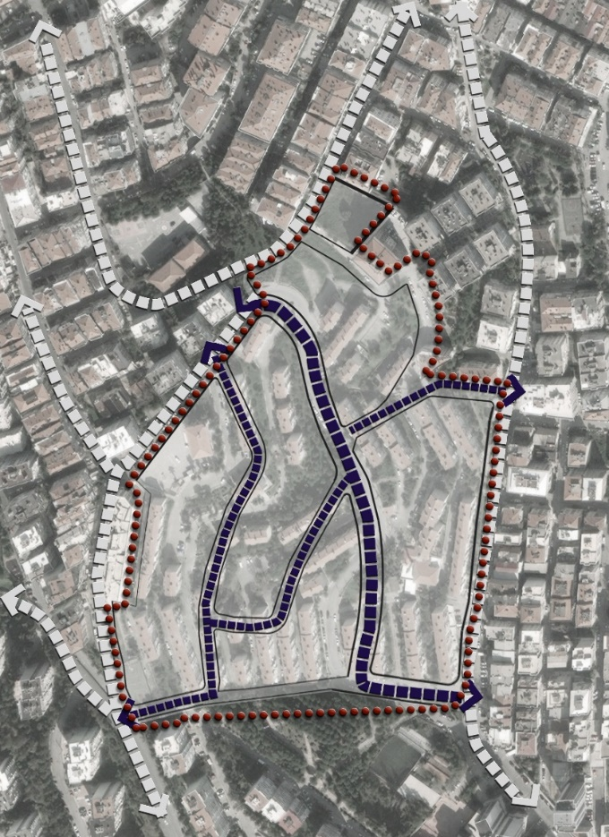
Şekil 23. Ulaşım Şeması

7.1.2. KONUT ALANLARI
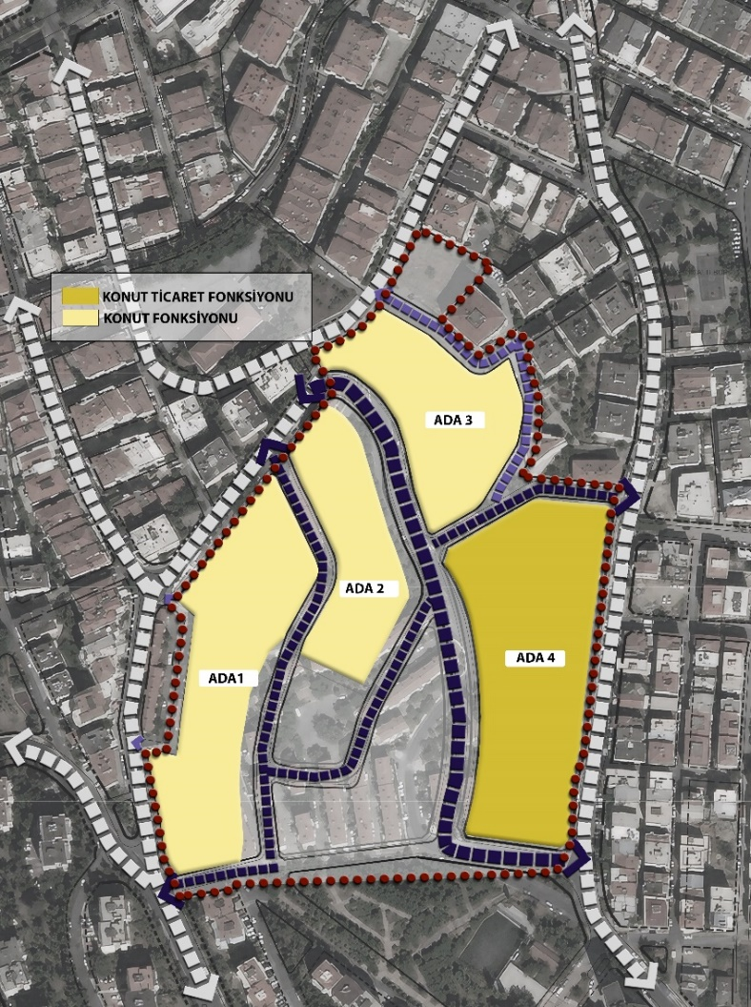
Planlama alanı içerisinde oluşturulan yapı adalarından 3 adedi yerleşik konut alanı olacak şekilde planlanmıştır. Söz konusu alanda mevcutta toplamda 80 adet yapı 820 adet konut bulunmakta olup parsel büyüklükleri farklılık gösterdiği için bu hisse farklılıkları göz önünde bulundurularak planlama çalışması yapılırken her bir hak sahibine hakları doğrultusunda verilecek farklı konut tipleri oluşturulmuştur.
Planlama alanı içerisinde oluşturulmuş olan sadece konut kullanımını öngören 3 adet imar adalarının toplam yüzölçümü 26.358 m²’dir. Planlama alanının doğusunda bulunan yapı adası ise ticaret ve konut kullanımı olmak üzere karma kullanım alanı olarak tasarlanmıştır. Bu alan 14.902 m² yüzölçümündedir. Bu yapı adasının inşaat alanın %75’lik kısmının konut alanı olarak kullanılması öngörülmektedir.
Şekil 24. Konut Alanı Şeması

İMAR PLANI NÜFUS KABULÜ:

PLAN DEĞİŞİKLİĞİ NÜFUS KABULÜ
Emsale Konu Konut İnşaat Alanı | 101.343 m²
Ortalama Konut Büyüklüğü Kabulü | 100 m²
Öngörülen Konut Adedi | 1013adet
Ortalama Hane Halkı Büyüklüğü | 2,81 (Kaynak: TÜİK)
Öngörülen Nüfus | 2.847 kişi
Nüfus Yoğunluğu | 406 kişi/hektar (Yüksek Yoğunluk)
Tablo 6. Plan Değişikliği Nüfus Kabulü
Mevcut sosyal ve ekonomik kriterler ile mevcut konut büyüklükleri dikkate alınarak alan bütününde geliştirilen proje doğrultusunda bölgenin alanla entegrasyonu da göz önüne alınarak plan kararlarına ilişkin kabuller belirlenmiştir. Bu doğrultuda ortalama konut büyüklüğü 100 m² kabul edilerek toplam 1013 adet konut öngörülmektedir. Buna göre nüfus yoğunluğu ise 406 kişi/hektar (Yüksek Yoğunluk) olarak belirlenmiştir. Mevcutta yapılaşmış 820 adet konut bulunmaktadır. Söz konusu mevcut konutların, kesinlikle alanda kalacak şekilde ve yerindelik ilkesi ile konumlanacağı hedeflenmiştir.

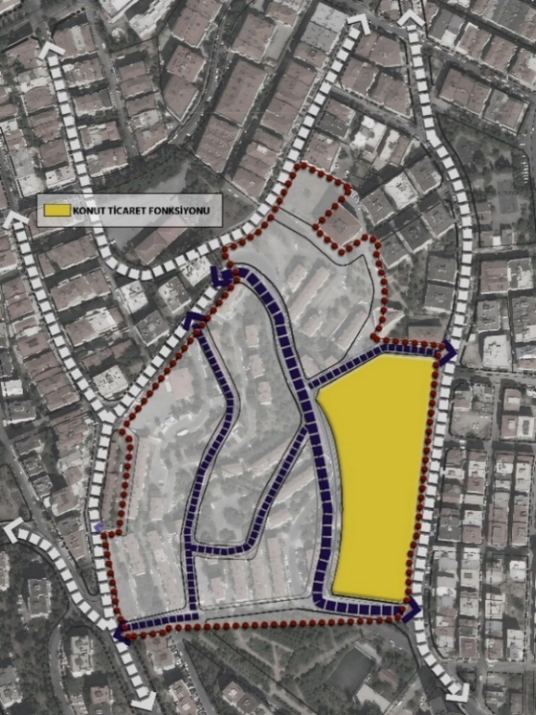
7.1.3. KONUT+TİCARET ALANLARI

Söz konusu alanın doğusunda kalan ve alanın içerisinden geçen 14,50 metrelik taşıt yoluna sınır olan yapı adası “Konut + Ticaret” kullanımı olacak şekilde planlanmıştır. Bu yapı adası 14.902 m² yüzölçümünde olup inşaat alanın %25’inin ticaret alanı olarak kullanılması öngörülmektedir.

Şekil 25. Konut + Ticaret Alanı Şeması

7.1.4. SOSYAL DONATI ALANLARI
Mevcut imar planında bulunan aile sağlığı merkezi, camii ve ortaokul yeni yapılan imar planı değişikliğinde, planlama alanının merkezinde oluşturulan bölge içerisine 1460 m² yüzölçümünde camii alanı, 1923 m² büyüklüğünde aile sağlığı merkezi ve 2800 m² yüzölçümünde ortaokul alanı planlanmıştır.
Planlama alanı kapsamındaki mevcut donatı alanları (eğitim, sağlık ve dini tesis) fiziki koşullar nedeni ile ulaşımı zor konumlarda bulunmakta olduğundan imar planında rahat ulaşımın sağlanabileceği ve bir arada konumlanacak şekilde ve ilgili kurum görüşleri doğrultusunda planlamıştır.
Söz konusu alan içerisinde bulunan sosyal donatılar erişilebilirlik ve ulaşılabilirlik açısından hem alana hem de alan çevresine hizmet vermesi için alanın merkezinde oluşturulan bu yapı adasında konumlandırılmıştır.

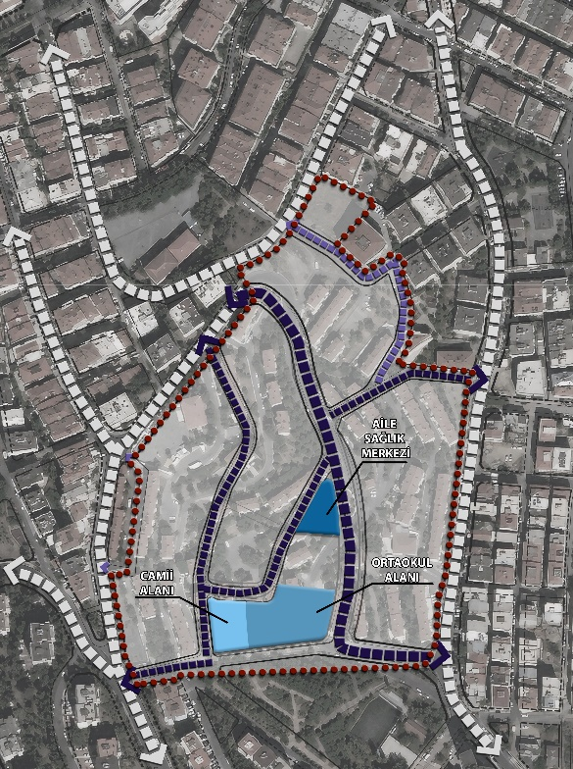
Şekil 26. Sosyal Donatı Şeması

Söz konusu donatı alanlarına ilişkin “Sosyal altyapı alanları, açık ve yeşil alanlar ve teknik altyapı alanları (eğitim tesisleri alanı, sağlık tesisleri alanı, sosyal ve kültürel tesis alanları, ibadet alanları, yeşil alanlar, ulaşım, teknik altyapı, açık otopark, kapalı otopark vb.) Kamu eline geçmeden uygulama yapılamaz.” hükümleri plan notları ile belirlenmiştir.

7.1.5. AÇIK VE YEŞİL ALANLAR
Planlama alanında 9.125 m², açık ve yeşil alan olarak tasarlanmıştır. Planlama alanı içerisindeki yapı adaları arasında ve yollarla entegre olacak şekilde açık ve yeşil alanlar tasarlanmış olup, merkezde oluşturulan sosyal donatıların bulunduğu yapı adasıyla konut yapı adaları arasındaki entegrasyonu kuvvetlendirecek park alanları oluşturulmuştur.
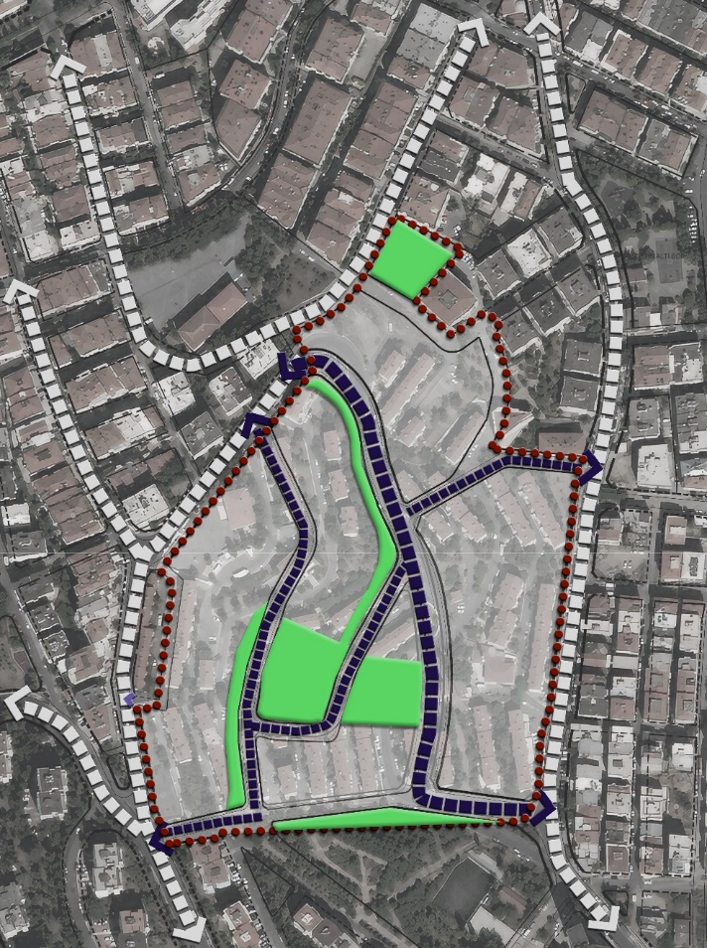
Şekil 27. Yeşil Alan Şeması
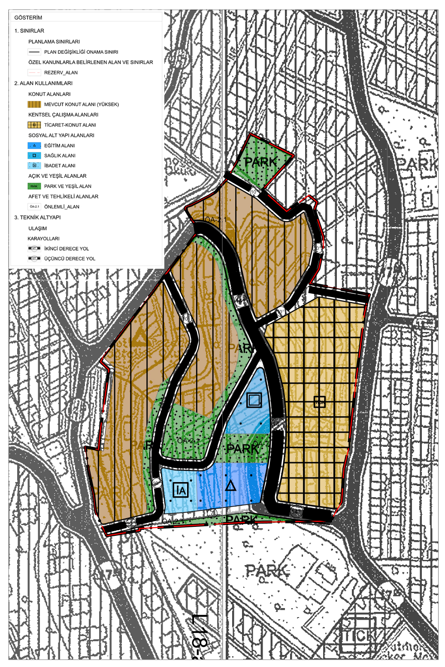
Şekil 28. 1/5000 Ölçekli Nazım İmar Planı

8. EKLER
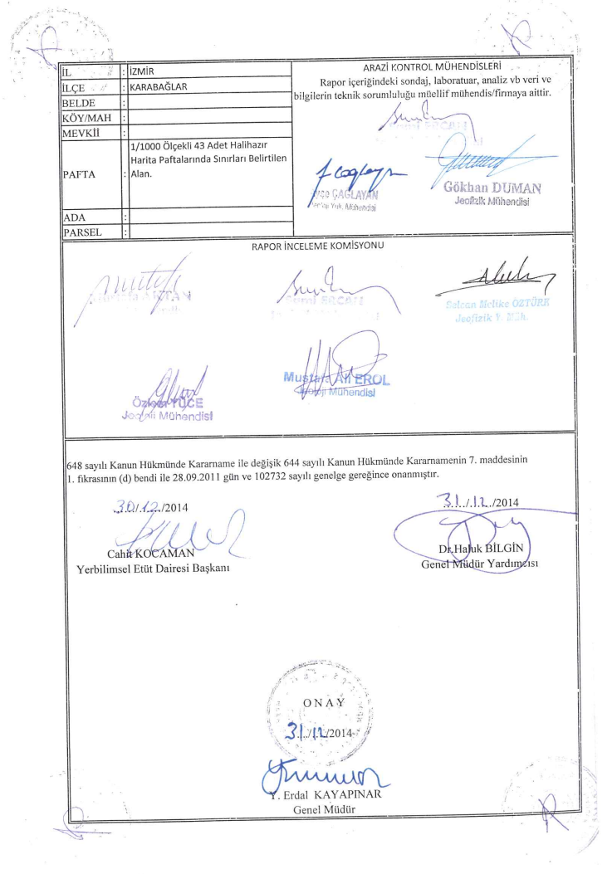
EK 1. JEOLOJİK ETÜD RAPORU ONAY SAYFASI
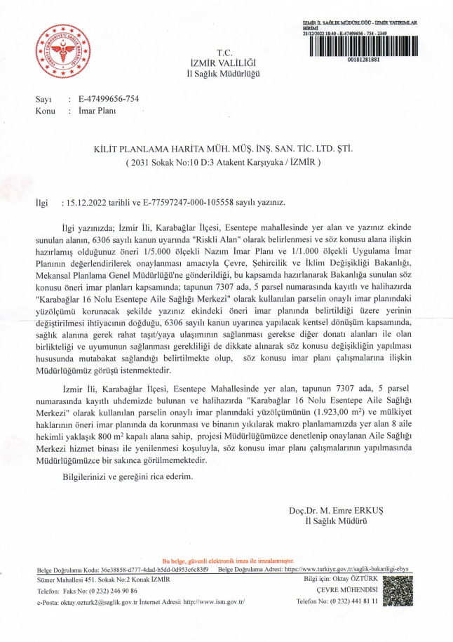
EK 2. İZMİR İL SAĞLIK MÜDÜRLÜĞÜ KURUM GÖRÜŞÜ
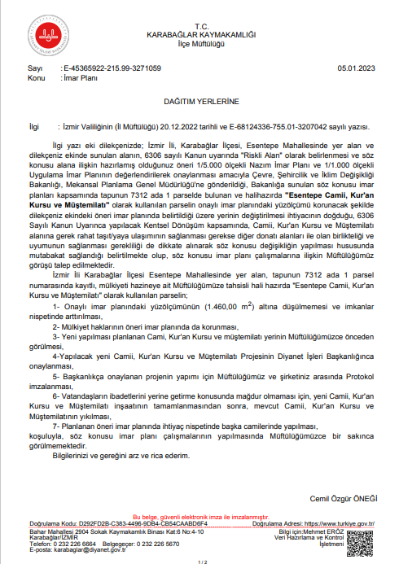
EK 3. İLÇE MÜFTÜLÜĞÜ KURUM GÖRÜŞÜ
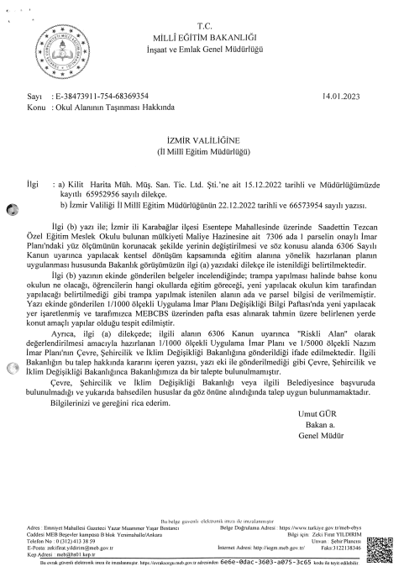
EK 4. MİLLİ EĞİTİM BAKANLIĞI KURUM GÖRÜŞÜ
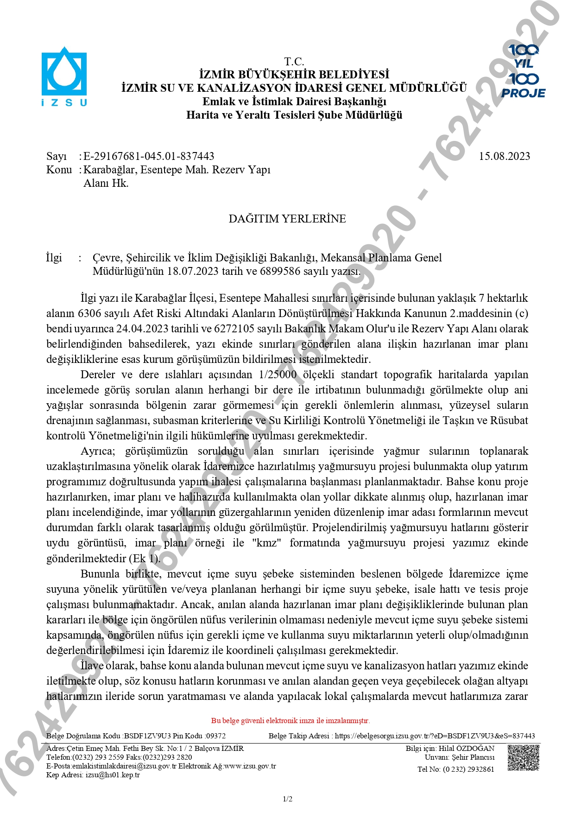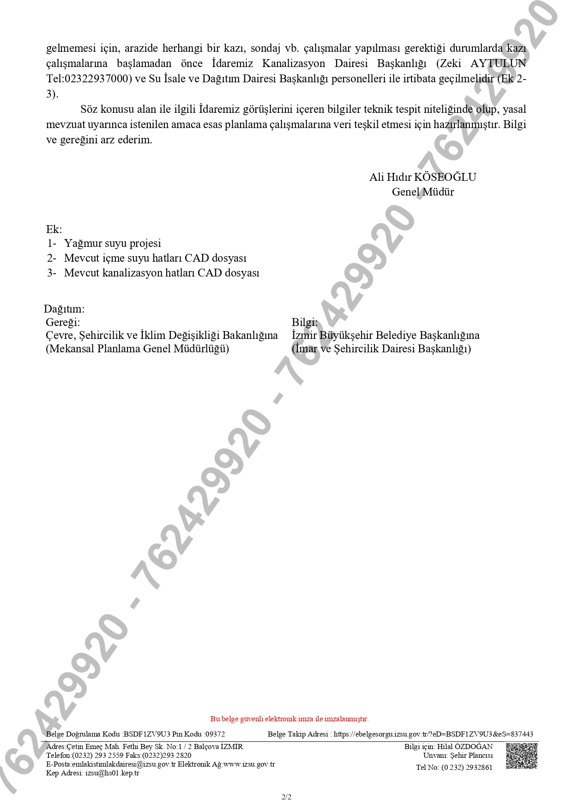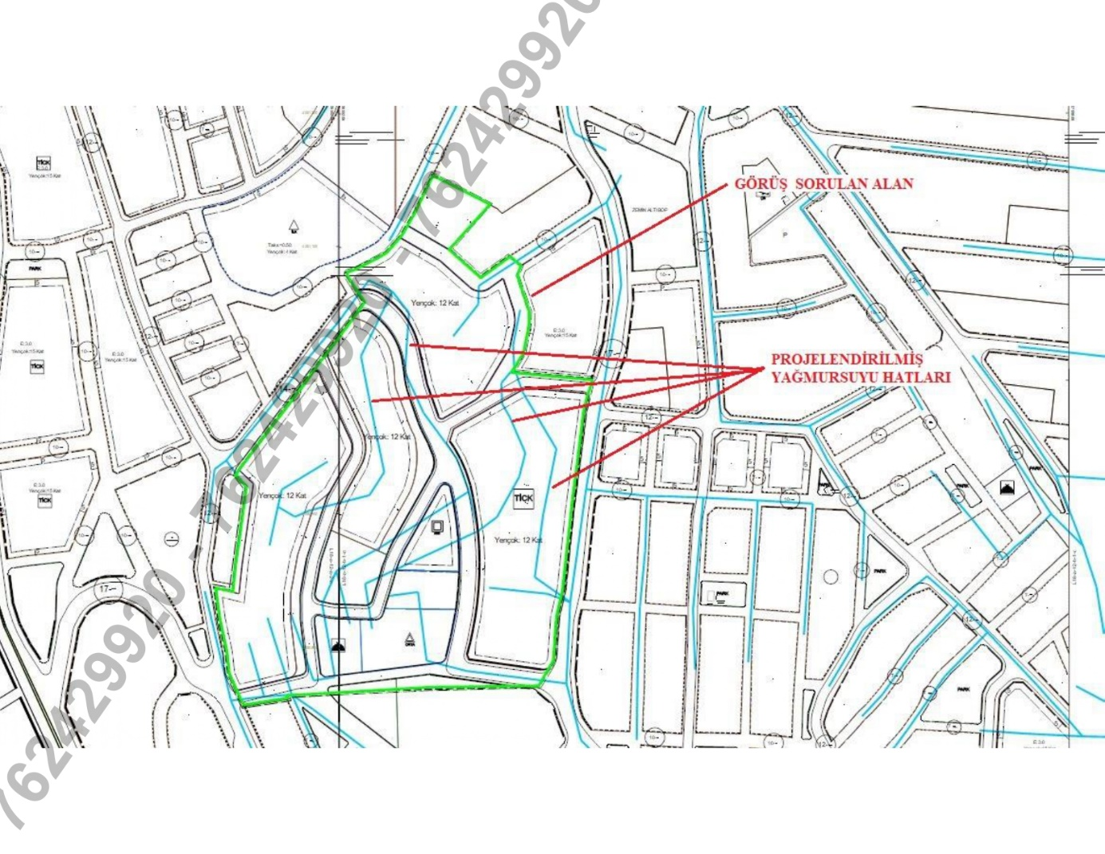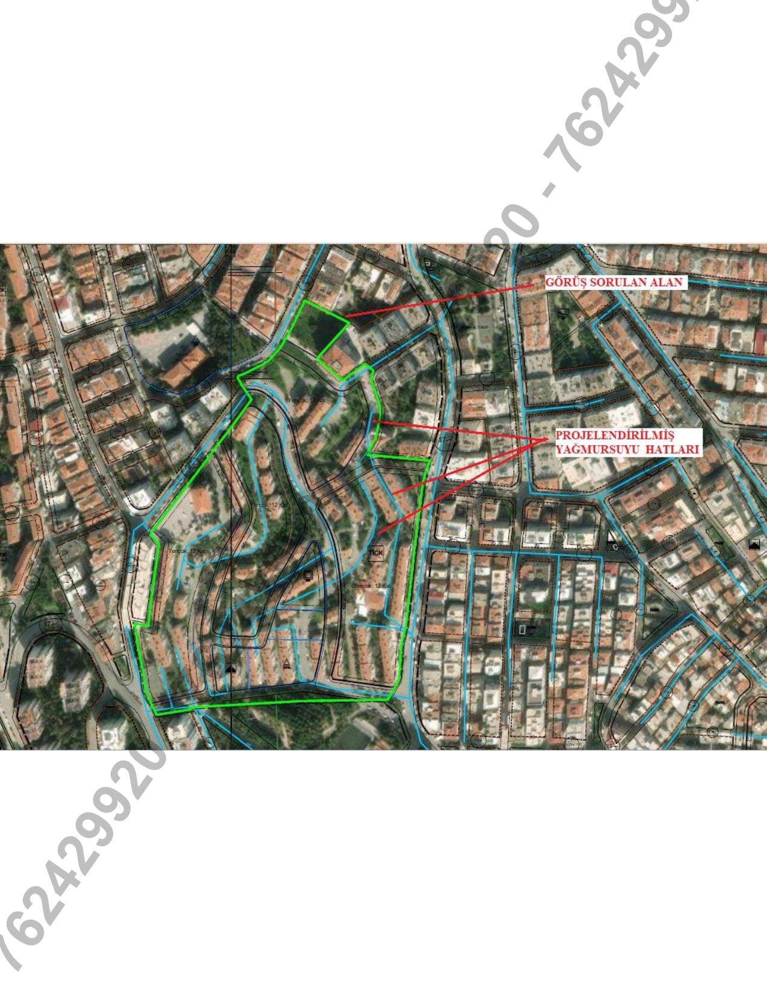
EK 5. İZSU KURUM GÖRÜŞÜ
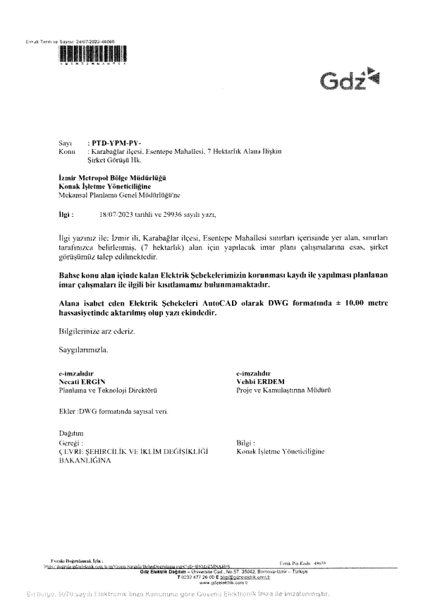
EK 6. GEDİZ ELEKTRİK KURUM GÖRÜŞÜ
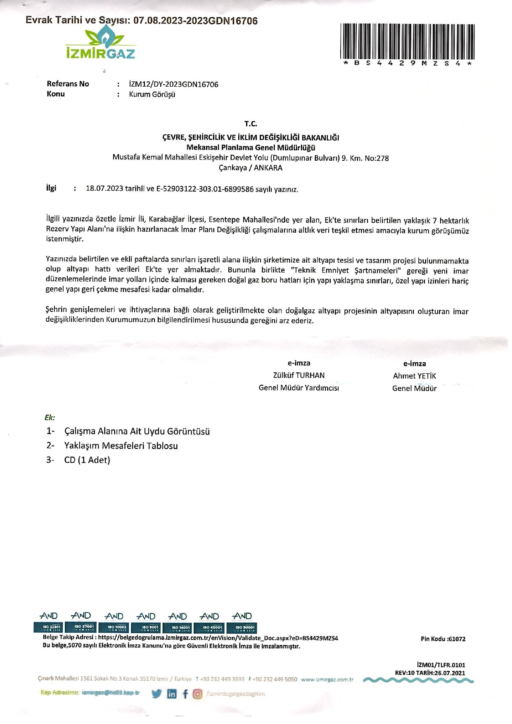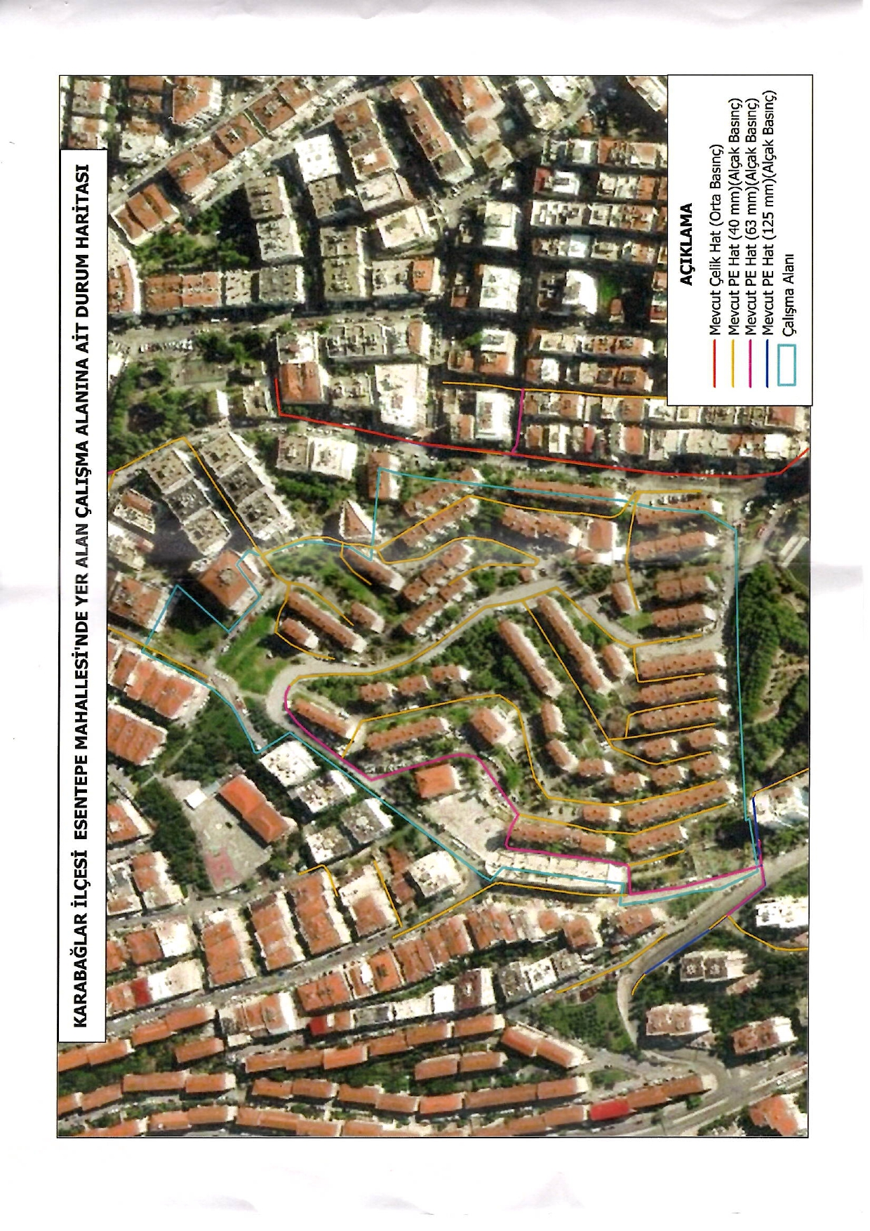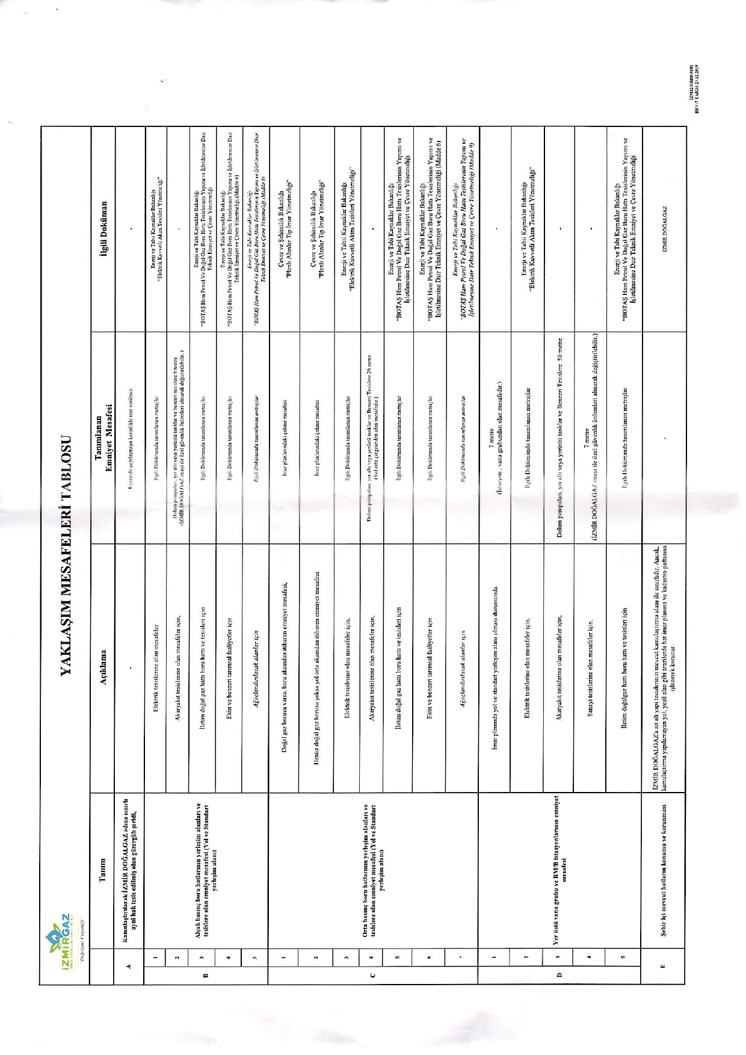
EK 7. İZMİR GAZ KURUM GÖRÜŞÜ
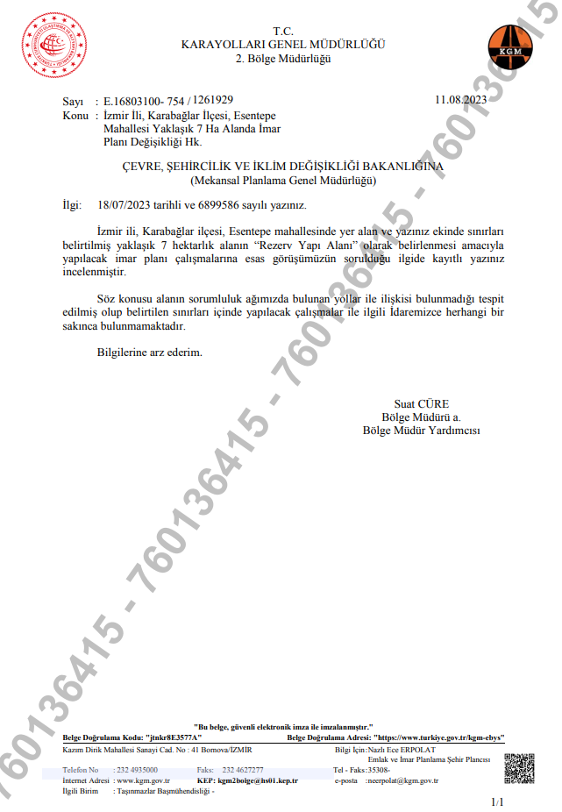
EK 8. KARAYOLLARI KURUM GÖRÜŞÜ
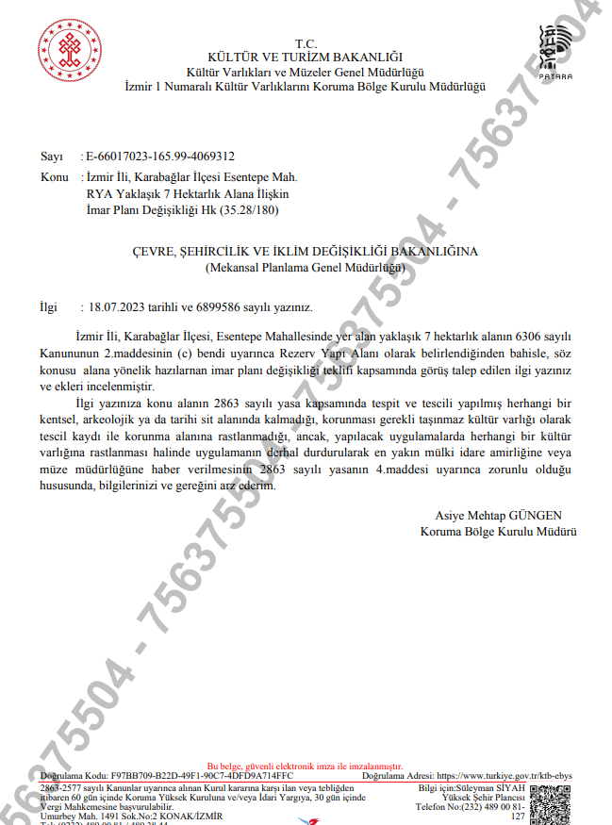
EK 9. KÜLTÜR VE TURİZM BAKANLIĞI KURUM GÖRÜŞÜ
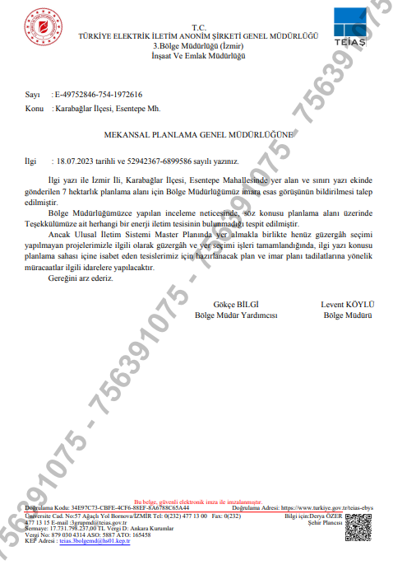
EK 10. TEİAŞ KURUM GÖRÜŞÜ
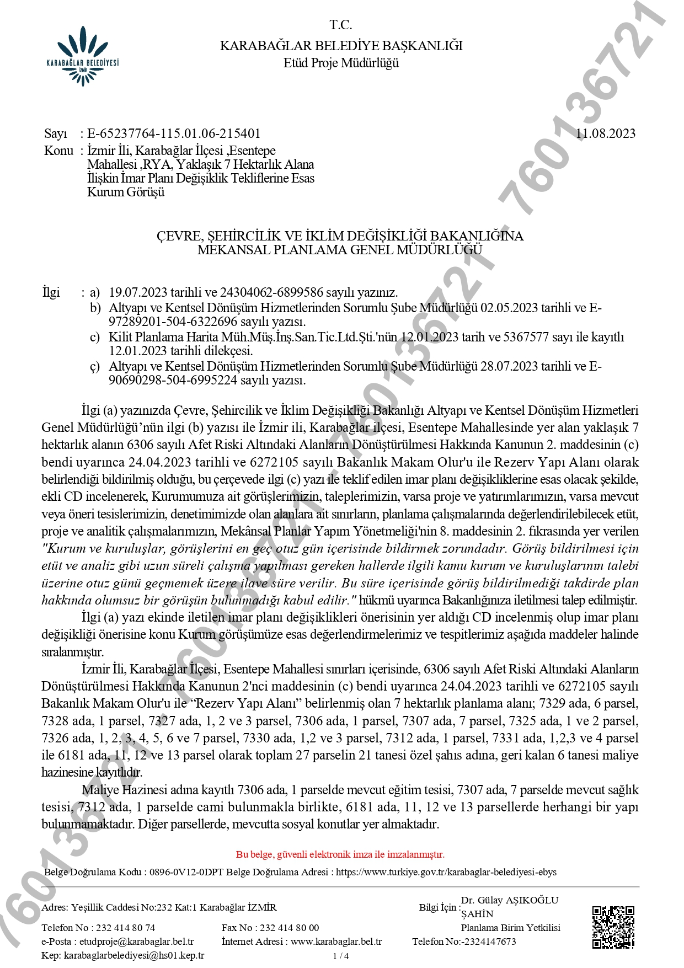
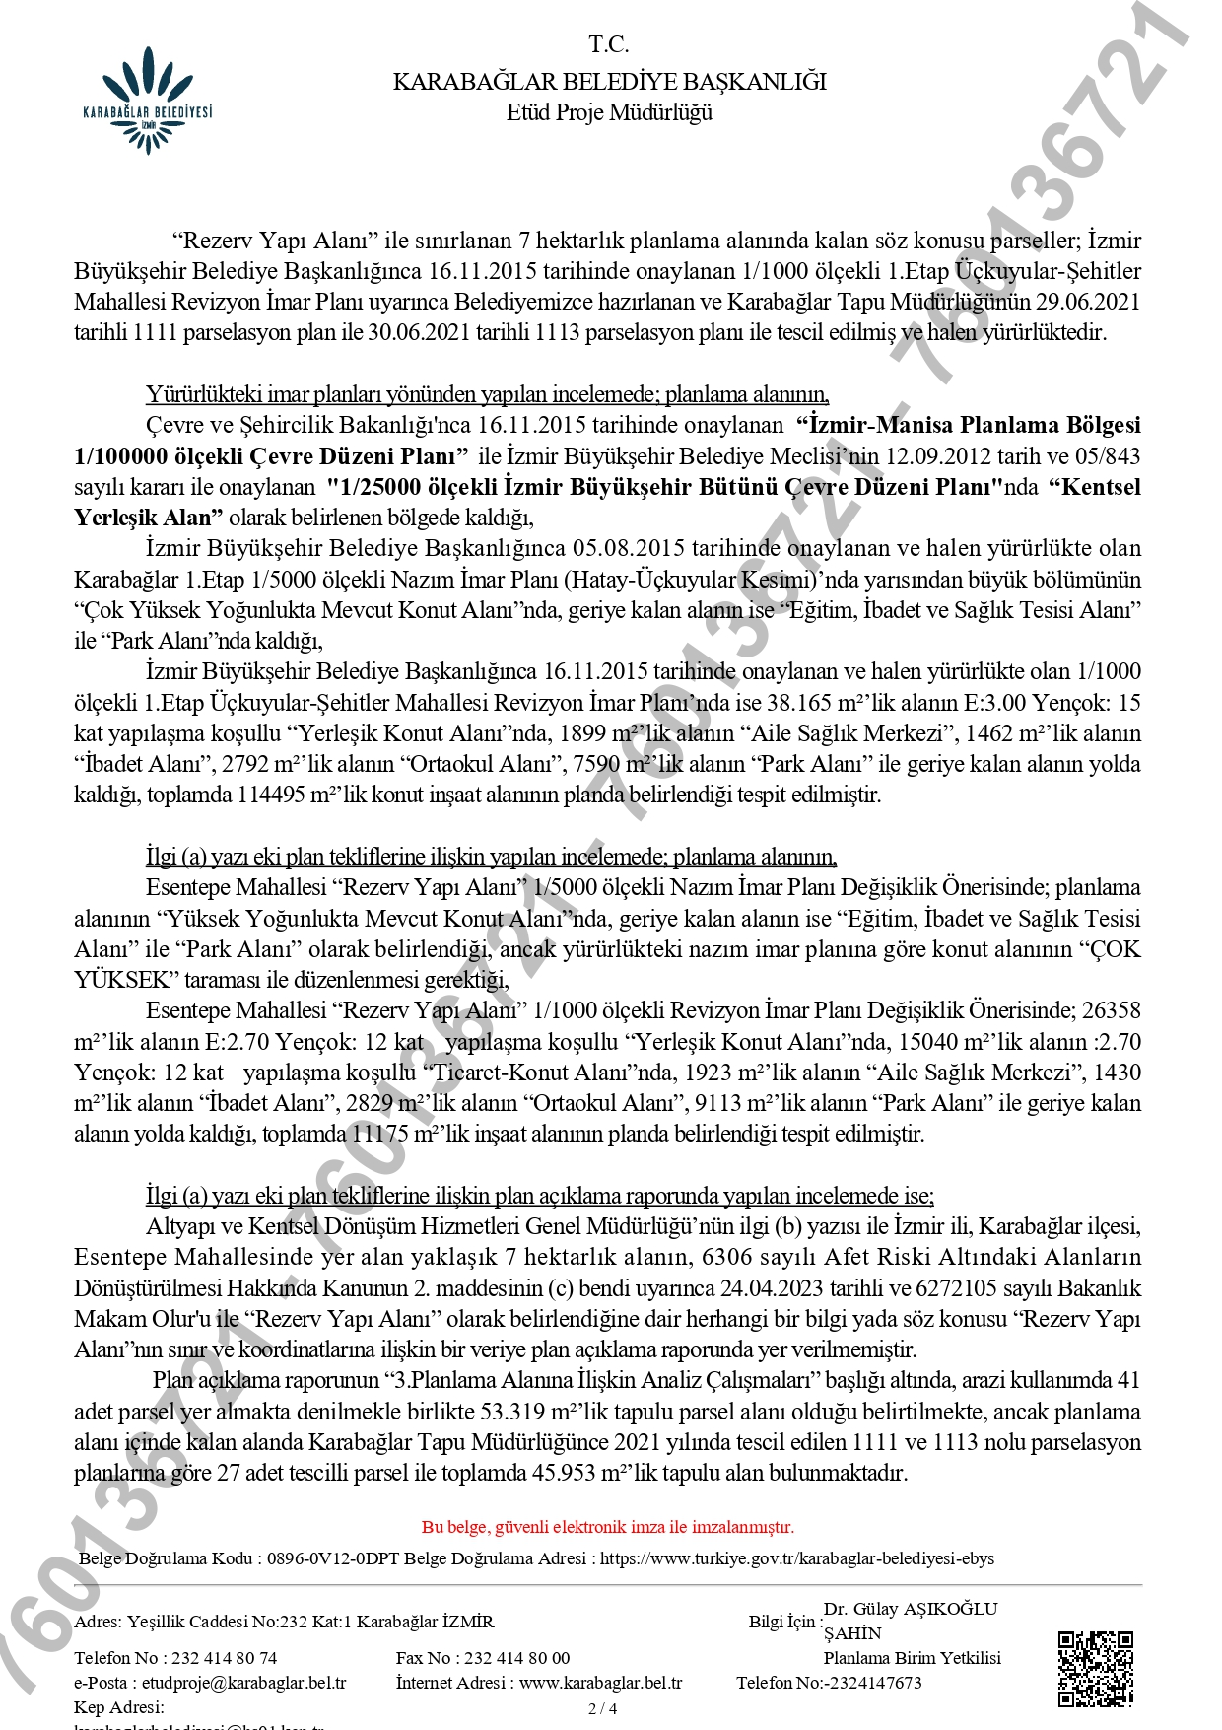
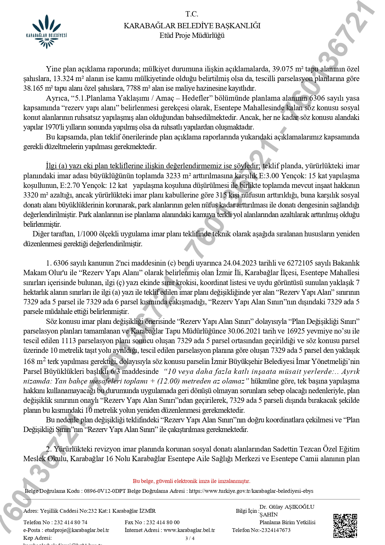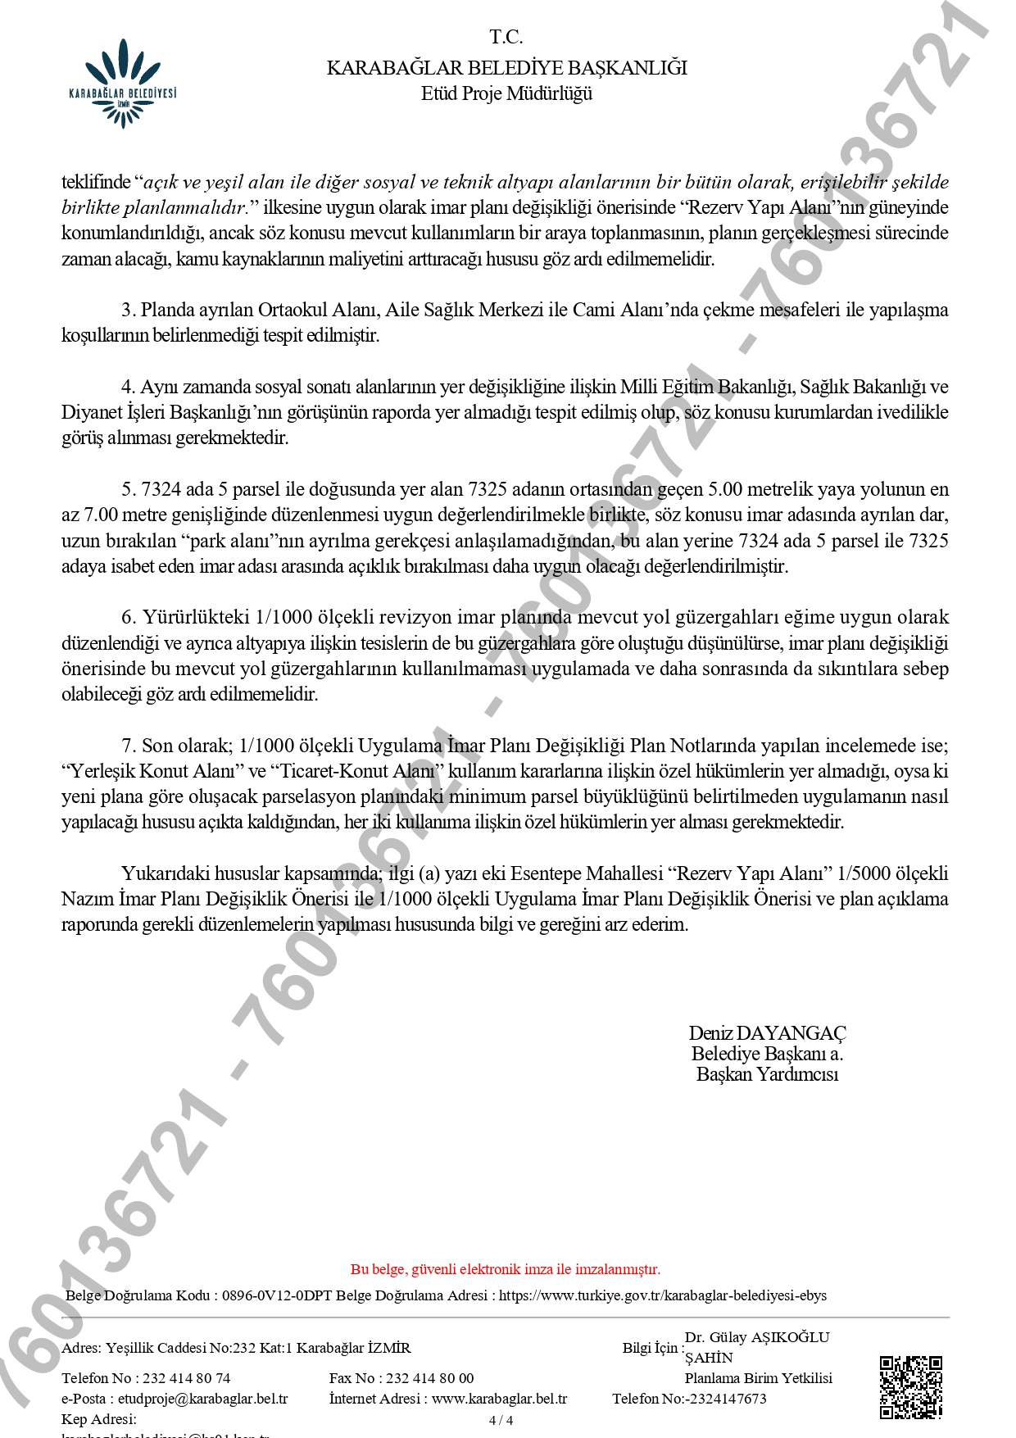
EK 11. KARABAĞLAR BELEDİYESİ KURUM GÖRÜŞÜ
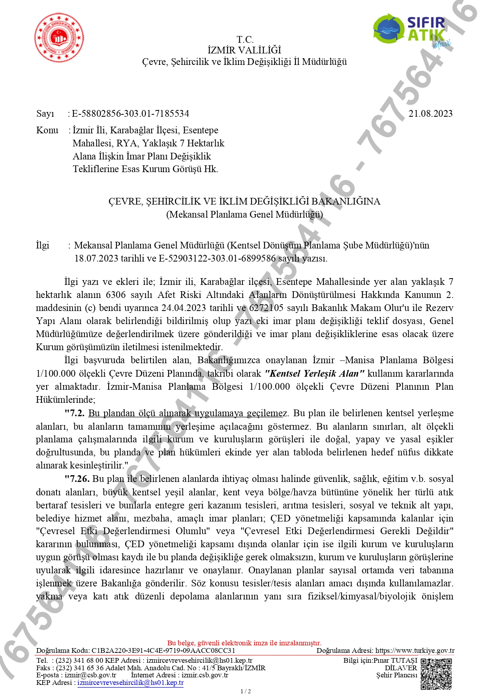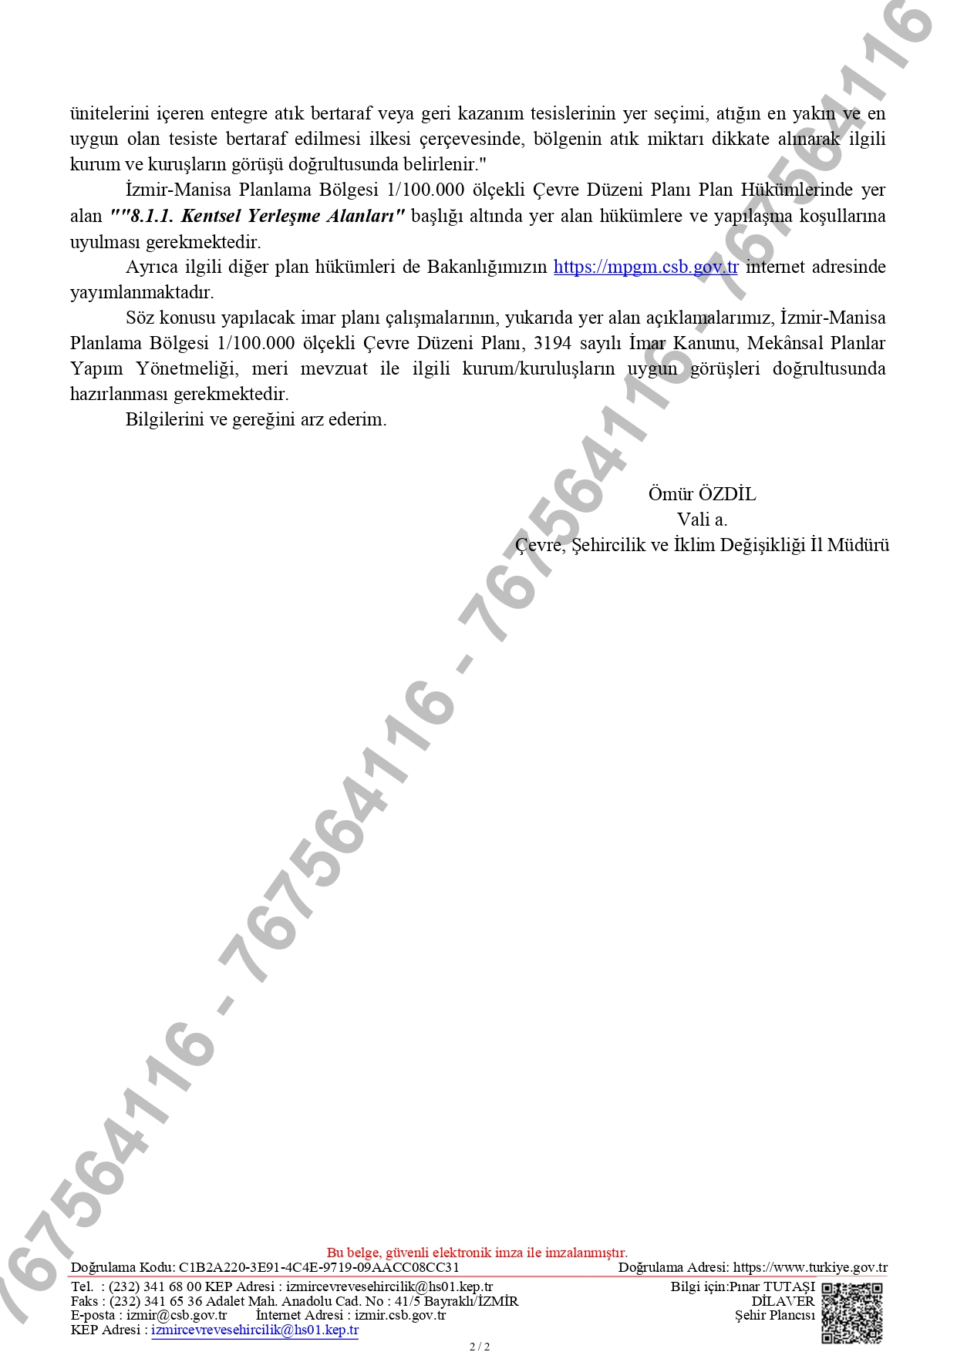
EK 12. ÇEVRE, ŞEHİRCİLİK VE İKLİM DEĞİŞİKLİĞİ İL MÜDÜRLÜĞÜ KURUM GÖRÜŞÜ
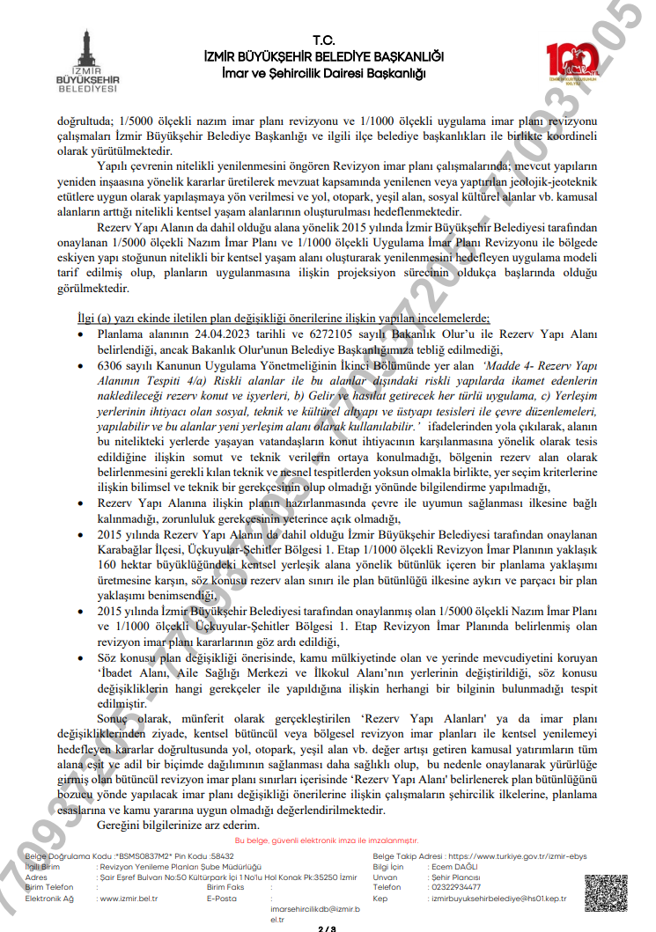
EK 13. İZMİR BÜYÜKŞEHİR BELEDİYESİ KURUM GÖRÜŞÜ

